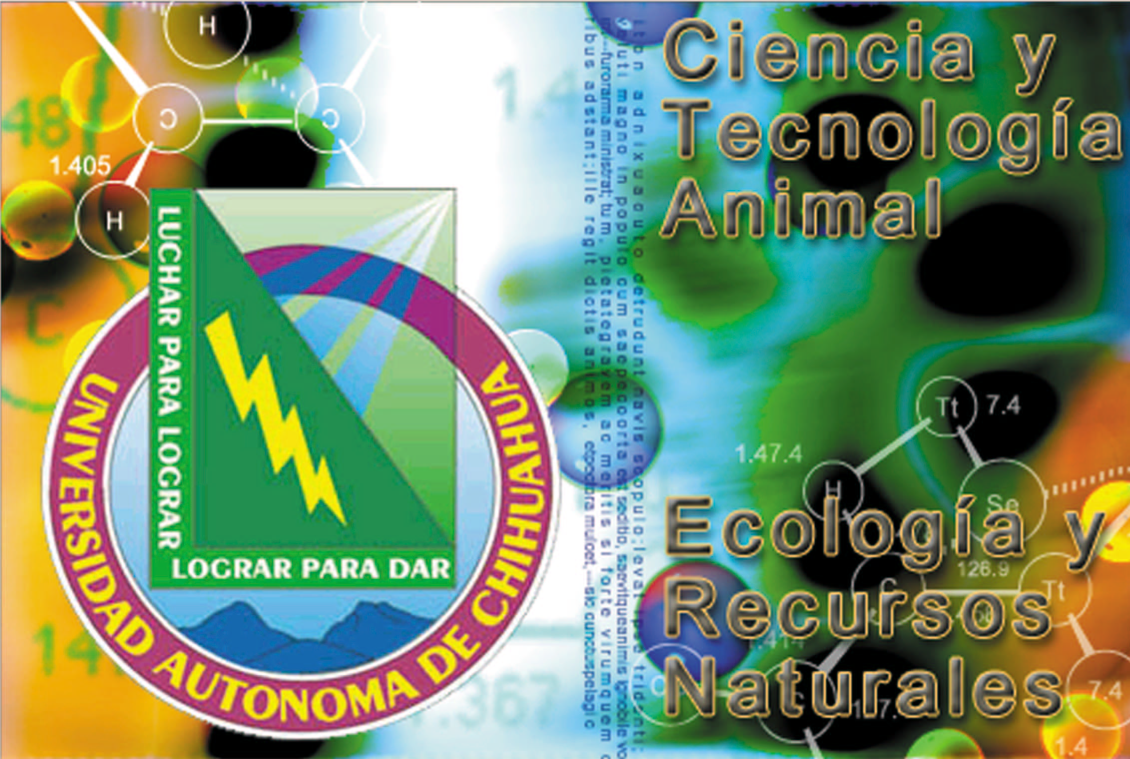

Revisión e Innovación Curricular  CARRERA DE INGENIERO EN ECOLOGíA | UNIVERSIDAD AUTÓNOMA DE CHIHUAHUA  FACULTAD DE ZOOTECNIA  PIDE 2000-2004  PIFI 2.0  

UNIVERSIDAD AUTÓNOMA DE CHIHUAHUA
FACULTAD DE ZOOTECNIA.

Documento PIDE 2000-2004
Reforma Curricular
Carrera de en Ecología
UACH.

Enero 2003.

M.A. Salvador Alcántar Ortega
Director
Periférico Francisco R. Almada Km 1
Col. Zootecnia
salcanta@uach.mx
(6l4)-434-0344
UACHIH.-DES Agropecuaria.

GRUPO DE TRABAJO

La presente propuesta incorpora el aporte de los profesores organizados por academia y coordinados por el equipo de trabajo que se presenta en el directorio siguiente.

PRESIDENTES DE ACADEMIA

Nombre de la Academia |  | Presidente de Academia
Academia de Estadística y Cómputo |  | Dr. Felipe Alonso Rodríguez Almeida
Academia de Ecología |  | Dr. Alicia Melgoza Castillo
Academia de Manejo de Ecosistemas |  | M. C. Gustavo Quintana Martínez
Academia Impacto Ambiental |  | Dr. Manuel Sosa Cerecedo
Academia de Ordenamiento Territorial |  | M. C. Jesús Mendoza Fernández
Academia de Gestión Ambiental |  | M. C. Josefina Domínguez Holguín

EQUIPO DE COORDINACIÓN

Coordinador de Carrera: MC Gustavo Quintana Martínez
M. C. Josefina Domínguez Holguín
Ing. Jesús Provencio Estrada
M. C. María Isela Ordóñez Villagrán
M. C. Normando Chavira Silva

Dr. Carmelo Pinedo Alvarez

Dr. Manuel Sosa Cerecedo

CONTENIDO

Página

Aprobación del Currículum

Presentación ................................................................................................ 5

- Fundamentación ........................................................... 7

- Objetivos Generales del Programa.......................... 40

- Perfil de Egreso............................................................. 42

- Perfil de Ingreso …...................................................... 45

- Organización y Estructura Curricular....................................................................... 46

Programas Analíticos (Documento Anexo)

- Criterios Comeaa para la Evaluación Curricular
Documento Anexo

- Cuadros y Figuras Anexos

PRESENTACIÓN

A partir de los procesos de auto-evaluación y de evaluación externa realizada por CIEES, se generó un plan de mejora para el programa educativo en Zootecnia. A la fecha, el proceso implementado ha permitido consolidar cambios importantes en torno a las recomendaciones de mejora emanadas de la evaluación por CIEES.

La implementación de las tareas de mejora e innovación hacia la acreditación, ha sido posible por la convocatoria y participación de todos en la comunidad de ecología, como parte de la DES agropecuaria. Los profesores, alumnos, administradores y socios de negocio han apoyado en el desarrollo de las evidencias documentales que aquí se presentan.

El proceso de revisión e innovación del currículo se inició en el mes de Enero del 2000 a través de la organización e implementación de academias, talleres de auto evaluación y definición de áreas de mejora. El objetivo general del trabajo planeado fue el lograr un conocimiento inicial por parte de profesores, alumnos y administrativos, acerca del trabajo requerido para lograr cumplir con los estándares e indicadores nacionales e internacionales para el área agropecuaria.

Dos años después, las comisiones de trabajo rindieron sus informes, valoraciones y recomendaciones sobre el grado de cumplimiento de los criterios requeridos para la innovación curricular. Ese mismo año se sometió el programa a una evaluación externa para su acreditación bajo estándares de calidad. Los resultados de la pre-acreditación permitieron generar un plan de trabajo para lograr la acreditación. Este plan fue presentado ante el H. Consejo Técnico de la Facultad y ante el seno del Claustro de Maestros. En estos cuerpos colegiados se aprueba en el mes de Agosto del 2002, el planteamiento de la administración y se recibe inicialmente el compromiso de participación de todos.

A partir de Agosto se inicia el esfuerzo de preparación para la mediante la recopilación de la documentación de evidencias para el criterio relacionado con el currículum. A partir de esta documentación, se programa el primer acercamiento a la acreditación para el mes de Abril del 2003 en donde se recibe la visita de un equipo de evaluadores de la COMEAA. Las acciones del esfuerzo que aquí se documentan se fundamentan en las recomendaciones y evidencias encontradas por los equipos internos y externos de trabajo hacia la obtención del reconocimiento nacional de calidad del programa de Ingeniero en Ecología.

Categoría COMEAA: | Código: IECU-02  Currículum
Nombre del Criterio: Fundamentación del Programa
Identificación del Criterio (Clave CU): 7.2.1
Referencia: Criterios y lineamientos para el diseño o rediseño curricular: Sus elementos teóricos y metodológicos, análisis del campo profesional y diagnóstico de la prospectiva educativa.
Descripción

El marco global para la sustentabilidad del sector agropecuario y la conservación de los recursos naturales

La UNESCO identifica en el documento de trabajo para la conferencia internacional sobre “Ambiente y Sociedad; La educación y la conciencia social hacia la sustentabilidad”, los factores más importantes para aumentar los niveles de compromiso social en el mundo hacia la sustentabilidad. Entre los que más se destacan están: El crecimiento de la población mundial, la cambiante distribución en la concentración de la población en el mundo, la pobreza, la rápida degradación del ambiente, y la misma noción del significado de desarrollo; y de cómo, éste es medido.

Como consecuencia de sus características multi-dimensionales, El desarrollo sostenible se ha definido y descrito desde diversos contextos. El concepto fue descrito por primera vez en el principio uno de la declaración de Estocolmo, sobre el ambiente y la humanidad.

….."El hombre tiene el derecho fundamental a la libertad, a la igualdad en las condiciones adecuadas de vida, y a un ambiente de calidad que le permita vivir con bienestar y dignidad. El hombre comparte por ello la solemne responsabilidad de proteger y mejorar el ambiente de las generaciones actuales y futuras."

……"El hombre esta en el centro del debate en las preocupaciones mundiales por alcanzar un desarrollo sostenible”.

El concepto de desarrollo sustentable o sostenible, fue acuñado en 1987 dentro del reporte de la comisión mundial sobre ambiente y desarrollo. En él, se establece que al “Satisfacer las necesidades del presente, sin comprometer la habilidad de las futuras generaciones para satisfacer sus propias necesidades”, se logra un desarrollo sustentable. En una visión de proceso, se señala que el cambio en el cual; la explotación de los recursos, la dirección de las inversiones, la orientación al desarrollo tecnológico y el cambio institucional, están todos en armonía y mejoran, ambos, el potencial actual y de futuro, para satisfacer las necesidades y las aspiraciones humanas.

En tal virtud, el desarrollo sostenible no se percibe como una noción fija, sino un proceso de cambio en las relaciones entre; los sistemas y procesos, sociales, económicos y naturales. La sostenibilidad, requiere de un balance dinámico entre los muchos factores sociales, culturales y económicos requeridos por el hombre para lograr salvaguardar el ambiente natural en el que vive.
Los procesos de transformación generados por los cambios vertiginosos en la actualidad, han intensificado las interdependencias ambientales globales. Es por ello, de la importancia que se ha dado al proceso de la agenda 21 iniciada oficialmente en la UNCED en Río de Janeiro in 1992. En esta agenda la comunidad internacional suscribió el concepto del desarrollo sustentable como la llave para conciliar el progreso económico y social salvaguardando los ecosistemas del mundo.

Es aquí, donde las universidades y las instituciones de educación superior, adquieren una responsabilidad superior al formar a las nuevas generaciones para un futuro sostenible. La creación de programas de educación profesional para lograr incrementar el entendimiento de la sociedad sobre los asuntos del desarrollo equilibrado y con justicia. A través de la investigación y la reflexión que se genere en el logro de la misión universitaria, será posible alcanzar soluciones sólidas a la problemática del ambiente y el desarrollo.

Las universidades tienen la gran responsabilidad de desarrollar ciudadanos responsables capaces de tomar decisiones que beneficien a la sociedad. Los programas de ciencias ambientales y ecológicas que preparan personas que asumirán puestos gerenciales tienen una función muy importante en esta gestión.

En los próximos cuarenta a cincuenta años la población mundial se duplicará y la producción económica aumentará de cuatro a cinco veces. Por lo tanto, satisfacer las necesidades humanas requiere un cambio radical en las relaciones de los seres humanos con el ambiente natural. Se considera que para que este gran cambio ocurra, es necesario un esfuerzo a largo plazo de toda la sociedad hacia una educación comprometida con el ambiente y los ecosistemas.

En la UACH, el primer programa que se creó con la visión del desarrollo sustentable fue el de ingeniería en ecológica en 1993. Lo anterior, concientes de que los temas de ecología y medio ambiente han sido iniciativas originadas en el seno de instancias académicas y de planes de desarrollo sectorial de la Administración Pública Federal, con la intención de que pasen a formar parte integral de las directrices nacionales de desarrollo y ser un factor decisivo en la economía y en la vida política y social de los mexicanos.

La Secretaría de Medio Ambiente y Recursos Naturales se ha reformado para enfrentar de manera más eficiente este reto, abatir el enorme rezago que tiene el país en materia de infraestructura ecológica y combatir la impunidad ambiental. En materia de infraestructura ambiental, en el país existe un rezago superior a 70% en tratamiento de aguas residuales, control de residuos sólidos y peligrosos, control de la contaminación atmosférica, reforestación y restauración de suelos, equipamiento y consolidación de Áreas Naturales Protegidas, así como una incipiente capacidad de producción forestal sustentable, ecoturismo y actividades cinegéticas sustentables. Este retraso tiene como telón de fondo un incumplimiento parcial o total de la legislación ambiental, principalmente en áreas urbanas, industrias medianas y pequeñas, explotaciones silvícolas y pesqueras, industrias extractivas, y en los sectores energéticos, del transporte, inmobiliario y turístico, entre los principales agentes transformadores del paisaje y uso de los recursos naturales.

Los principales problemas ambientales del país se vinculan con el deterioro de las cuencas hidrológicas y con la desaparición de nuestros bosques y selvas. La formación de recursos humanos para intervenir en la prevención y solución de los efectos de la deforestación, la contaminación de cuerpos de agua, la sobreexplotación de los mantos acuíferos y la escasez de agua en áreas urbanas y rurales, es tarea prioritaria para el país.

Un análisis de impactos por la sequía como elemento de prioridad para el plan curricular en ecología

Las amenazas más importantes detectadas regionalmente son: sobre adjudicación de agua y su manejo y sobre explotación de especies. Entre las causas raíz de estos problemas está la apatía y/o el gran desconocimiento social del funcionamiento de los ecosistemas desérticos.

En este contexto, se han detectado cuatro líneas principales de aprendizajes: 1) protección de ecosistemas; áreas protegidas, 2) las reformas legales para la conservación, 3) diseño de proyectos de apoyo al desarrollo sustentable, y 4) estrategias de acercamiento, sensibilización y capacitación.

El actual enfoque es maximizar el esfuerzo en ecosistemas de agua dulce, políticas de administración de agua, protección de las zonas generadoras de agua y apoyo con estructuración de proyectos de campo para uso eficiente del agua y diseño de campañas para el mejor uso de la misma

A nivel estatal, gran parte del territorio sufre un problema de escasez de agua (DEMANDA mayor a la DISPONIBILIDAD), sin embargo esto se MAXIMIZA con periodos largos de sequía, sobre todo cuando ocurre en años consecutivos.

Al disminuir las láminas de lluvia durante los ciclos agrícolas, AUMENTA la extracción de aguas subterráneas lo que origina abatimiento en los niveles de los acuíferos, principalmente en aquellos que están en etapa de sobreexplotación. El afloramiento de aguas subterráneas (manantiales) tienden a disminuir su caudal y algunos de ellos desaparecen durante la sequía. Algunos sirven de fuente de abastecimiento de agua potable con las consecuencias sociales que esto implica.

El manejo de pozos es importante como recurso de manejo dado que son muy sensibles a la recarga subterránea y por ende muy vulnerables a periodos largos de sequía. Hay un impacto social importante cuando estos son fuente de abastecimiento público. En los distritos de riego hay una disminución considerable de la superficie regada, y en consecuencia un impacto económico y social irreversible. En los últimos 8 años en 5 se ha regado menos del 50% de la superficie regable.

Así mismo, las zonas agrícolas de temporal y de forrajes naturales se ven seriamente afectadas, provocando una disminución de granos y de producción ganadera. Existe también seria afectación en la vegetación y fauna natural.

La Mitigación y estrategias de política medio ambiental definidos como desempeños para el perfil del Ingeniero en Ecología.

- Uso Eficiente del Agua y manejo de mecanismos de control tendientes a equilibrar la demanda y la oferta del agua, y en lo posible establecer una reserva para periodos largos de sequía.

- Las fuentes de abastecimiento público que sean vulnerables a periodos de sequía (manantiales y aguas superficiales) y sustituirlos por fuentes seguras. Preferentemente de aguas subterráneas.

- Definir objetivos de mitigación de los efectos de la sobreexplotación y encontrar el equilibrio del balance hidráulico.

- Impulsar el re uso del agua.

- Implementar cultivos de alta rentabilidad.

6. Conocer mecanismos y elementos de infraestructura adecuados para dar respuesta rápida, aplicación de medidas de prevención.

7. Investigar la efectividad de estimulación de lluvias, e implementar programas de aplicación.

8. Considerar al MEDIO NATURAL como un USUARIO más que demanda agua, para así minimizar los efectos en la vegetación y fauna natural ribereña en los cuerpos de agua.

9. Promover e impulsar proyectos de investigación sobre impactos sociales, económicos y ambientales, originado por sequías prolongadas.

En el renglón de estrategias importantes para la estructuración del conocimiento en el plan curricular, La Comisión Nacional del Agua (CNA), por su parte, documenta una política ambiental establecida en el Plan Nacional de Desarrollo, siguiendo seis líneas estratégicas de acción, de donde se desprenden campos de acción profesional para el área ecológica:

- Fomento del uso eficiente del agua en la producción agrícola para liberar volúmenes a otros usos, principalmente de consumo humano.

2) Ampliación de la cobertura de los servicios de agua potable, alcantarillado y saneamiento, con especial énfasis en las zonas rurales y en las comunidades indígenas.
3) Fomento del uso sustentable de los recursos acuáticos mediante su manejo y administración, a partir de cuencas y acuíferos.

4) Promoción del desarrollo técnico, administrativo y financiero del sector hidráulico.

5) Fomento a la participación de los usuarios en el manejo del agua y la promoción de una cultura del buen uso y conservación del recurso, mediante la consolidación de los 26 Consejos de Cuenca, las Comités Técnicos de Aguas Subterráneas y el Movimiento Ciudadano por el Agua.

6) Disminución de los riesgos de inundaciones y los efectos de sequías.

Se documentan trabajos en una línea de conocimiento importante para la ecología a través de estrategias dirigidas por el gobierno y por ONG en los últimos 20 años, primordialmente en Canadá y en Estados Unidos. Estas experiencias previas, junto con iniciativas presentes, ofrecen valiosas lecciones y guías a seguir que facilitan una empresa trilateral.

Tomando en cuenta los resultados principales de la reunión trilateral sobre los pastizales que se efectuó en Chihuahua y partiendo de los esfuerzos y estrategias de conservación pasados y presentes orientados a la conservación de los pastizales de América del Norte, una estrategia trilateral preliminar lleva una visión en cuyo marco se insertan competencias profesionales a futuro.

• Evaluado el estado, las necesidades y oportunidades de la conservación de los pastizales en cada país y elaborado una estrategia preliminar para su conservación en América del Norte con base en estrategias existentes
• Revisado los esfuerzos nacionales y binacionales de conservación de los pastizales, tanto presentes como pasados, incluidas las iniciativas que involucran a las comunidades indígenas y los agricultores. Se convocará a todos los sectores relacionados con la materia.
• Evaluado los logros y las limitaciones de las estrategias para los pastizales
• Tomado en cuenta los mapas de regiones ecológicas
• Determinado el papel de la estrategia trilateral, destacando las posibilidades de la cooperación internacional con respecto a la conservación del hábitat y la vida silvestre de los pastizales, incluidas las EPC.

En el ámbito del Ordenamiento Ecológico del Territorio, se plantean desempeños relevantes en la acción profesional a través de la elaboración de mapas para identificar las áreas críticas y prioritarias de conservación del agua, los bosques y las selvas, y se ponen en línea los meta–datos de la cartografía digital del Programas del Gobierno Federal (SEMARNAT) Sistema de Información para el Ordenamiento Ecológico.

Otra de las líneas de desempeño prioritarias, corresponde a la modernización y descentralización del procedimiento de Evaluación de Impacto Ambiental. En el marco de las acciones para mejorar la calidad en la prestación de este servicio, a la vez que se fomenta la participación de los gobiernos locales y estatales en la materia, ya han sido descentralizadas funciones específicas a las delegaciones o a los gobiernos estatales.

En materia de prevención y control de la Contaminación del Aire, la SEMARNAT, conjuntamente con los gobiernos del Distrito Federal y del estado de México, actualizan el inventario de emisiones contaminantes a la atmósfera, que es la base para la elaboración del Programa de Calidad del Aire de la Zona Metropolitana del Valle de México 2001-2010, que se realiza en el marco de la Comisión Ambiental Metropolitana.

Promover la investigación, la educación y capacitación en medio ambiente resulta básico para desarrollar una cultura ambiental nacional y para promover la participación consciente y responsable de la sociedad en el desarrollo sustentable. La Secretaría ha reforzado y reorientado las estructuras del Instituto Nacional de Ecología, del Centro Nacional de Investigación y Capacitación Ambiental y del Centro de Educación y Capacitación para el Desarrollo Sustentable, a efecto de que atiendan coordinadamente este importante aspecto.

En materia de Educación Ambiental, se están impulsando con creatividad nuevos esquemas de extensión del conocimiento sobre el medio ambiente. En lo concerniente a los asuntos ambientales que se manejan en el Ámbito Internacional, la SEMARNAT, en coordinación con la Secretaría de Relaciones Exteriores, ha redefinido la presencia de México para reforzar las prioridades de la agenda ambiental nacional e impulsar políticas y mecanismos de cooperación en el ámbito multilateral, regional y bilateral.

Lo anterior se ubica dentro de la misión y visión 2020 del consorcio mexicano de programas ambientales universitarios para el desarrollo sustentable.

El marco de la educación agropecuaria como análisis de contexto para la planeación curricular

La educación agropecuaria a través de su historia se ha posicionado como una estrategia social que busca formar los recursos humanos que requiere el país para lograr las metas nacionales hacia el desarrollo rural integral. Para lograr lo anterior, existen en la entidad instituciones educativas, de investigación, y extensionismo, que ofrecen programas fundamentados en los grandes problemas nacionales. En este contexto, los diferentes estudios sobre oferta educativa documentan que la universidad pública en el estado, ofrece el 90% de los programas de formación y de investigación en el área agropecuaria en general y en el subsector ganadero en lo particular. Los planes de política de desarrollo en el país, se han orientado durante las dos últimas décadas hacia la atención de problemas con prioridades basadas en el desarrollo y la estabilidad económica del país. Se incorporan elementos al desarrollo rural basados en la competitividad de la capacidad productiva, la expansión y diversificación de la base industrial, y el desarrollo tecnológico. La demanda estimada de recursos humanos profesionales por sector económico para el año 2005, sólo proyecta una generación de empleo de nivel profesional para las profesiones del sector agrícola del orden de un 2.4%.

El papel que desempeña la educación agronómica dentro de la región, a consideración de la institución.

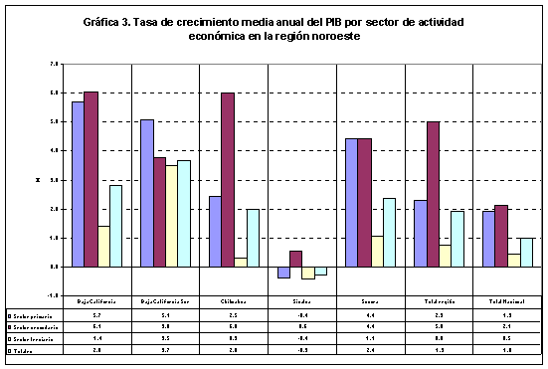
La vocación productiva de la región es fiel reflejo del desarrollo sectorial en términos de crecimiento medio anual del PIB y el aporte del área

Figura 1: Crecimiento sectorial del PIB en los estados de Noroeste de México
agronómica en este contexto. El papel que el área en este contexto es explicable a partir del análisis de la oferta y demanda en la educación superior realizado por los miembros de la comisión de ANUIES región noroeste.
( http://www.uabc.mx/anuies/grupos_trabajo/menu/marcos.htm )

En este estudio se documenta la dinámica de crecimiento económico por sector en la región. El crecimiento de la actividad económica en los sectores primario y secundario en chihuahua se ubica por encima del crecimiento medio a nivel nacional. Lo anterior es un parámetro importante para caracterizar el papel que juega la educación agronómica en el estado y en la región. (gráfica superior)

Esta dinámica de crecimiento se refleja en la demanda que el área agropecuaria tiene a nivel estatal. El estudio sobre oferta y demanda de la educación superior en el estado documenta y compara la tendencia del ingreso y la matrícula total en el sector agropecuario contrastado con las estadísticas a nivel nacional. Cuadro 4.

Cuadro 1: Composición de la matrícula por área disciplinaria en la UACH contrastada con la media documentada en el nivel nacional.

El crecimiento del área agropecuaria en este cuadro es mayor al crecimiento que se observa a nivel nacional. Estas estadísticas documentan la relación positiva que aparece entre crecimiento sectorial y la demanda en la educación agronómica.

Por otra parte Desarrollo Económico de Chihuahua A.C. documenta el aporte de los sectores en la generación de empleo en donde el sector agro-industrial se ubica en tercer lugar con un 21.5%, después de los sectores de manufactura y energía.

Lo anterior, plantea nuevos tiempos de retos y de cambio para el sector agropecuario dentro de un ambiente de transformación inducida por la visión de globalización y competitividad internacional. Ante este escenario de futuro, la institución educativa en el ámbito agropecuario plantea la necesidad de crear e innovar modelos de formación, investigación y extensión, a partir de un ejercicio estratégico y de una visión hacia el nuevo milenio en una sociedad en un proceso profundo de cambio. Los avances dramáticos en tecnología e información plantean nuevas oportunidades de desarrollo para el programa educativo en transformación.

El cómo las instituciones de educación agropecuaria responderán a estos retos institucionales para el nuevo milenio se documenta en los trabajos de la mesa de educación agropecuaria dentro del foro sobre la ganadería y el desarrollo rural integral en chihuahua.

En la mesa de trabajo, se reconoció la necesidad para que la educación agropecuaria se distinga a sí misma del resto de los campos de formación profesional, por la relevancia de la investigación que genera. Las deliberaciones en la mesa de trabajo recurrentemente se orientaron hacia un análisis del entorno, a través de la reflexión sobre fortalezas y debilidades de la educación agropecuaria estatal.

En el proceso de discusión, se señalaron los siguientes consensos.

Como FORTALEZAS, el sector educativo agropecuario en el Estado de Chihuahua, destacaron:
- Identidad histórica con presencia de más de cien años en el Estado.
- Tener una excelente formación de recursos humanos.
- Es el sector con más experiencia en investigación.
- Cuenta con una amplia infraestructura académica en aulas, laboratorios, bibliotecas, campos experimentales, equipos y redes de colaboración.
- Existe una actitud de apertura para integrar nuevos sistemas de educación.

Como DEBILIDADES, se identificaron las siguientes:
- Se forma actualmente a profesionistas poco competitivos.
- Baja capacidad de los egresados para vender sus capacidades.
- Deficiente vocación para la formación de campo.
- Falta planeación estratégica de la educación agropecuaria.
- Débil integración al sector productivo.
- Rigidez en la estructura del modelo educativo.
- Deficiente formación en el liderazgo social y empresarial.
- Desconocimiento de marcos normativos en el sector.
- Falta de integración entre instituciones del sector.

Las OPORTUNIDADES visualizadas fueron:
- Demanda potencial de profesionales de los niveles técnico, de licenciatura y posgrado.
- Demanda continua y en aumento de productos alimenticios.
- Legislación para el aprovechamiento de los recursos naturales.
- Constantes avances en materia científica y tecnológica.
- Modelo neoliberal que permite la intervención educativa.
- Tendencia hacia el desarrollo sustentable.
- Necesidad de integración de cadenas productivas.
- Proceso de descentralización educativa y autonomía social.

En relación a los RIESGOS, se discutió sobre:
- Permanente y acelerada migración campo – ciudad.
- La tecnología como desplazadora de mano de obra rural.
- Políticas que continúan favoreciendo al empresario agropecuario grande.
- Falta de políticas y apoyos suficientes para la “agro industrialización” en el Estado.
- Sistema financiero que no arriesga al desarrollo tecnológico.
- Deficiente sistema de comercialización.
- Imagen desfavorable del sector y de las instituciones educativas ante la sociedad.
- Prolongada sequía.
- Corrupción.

Posteriormente, se procedió a discutir sobre la necesidad de redefinir el PERFIL DEL PROFESIONAL AGROPECUARIO.
- Conocimiento en recursos naturales y sustentabilidad.
- Identidad con el contexto histórico del sector.
- Amplio conocimiento sobre el contexto socioeconómico.
- Metodología y tecnologías de producción.
- Conocimiento sobre disciplinas gerenciales de apoyo.
- Información y Mercadotecnia.
- Formación emprendedora, de valores y actitudes favorables.
- Formación liberal, integral y en la práctica.
- Habilidades y destrezas específicas para el campo profesional
- Muy “aterrizado” en sistemas de producción, industrialización, comercialización.
- Visión en la oferta de servicios.

En relación a VALORES Y ACTITUDES, se discutió la necesidad por incorporar al contexto de la formación: Seguridad en sus competencias. Honestidad, disciplina, compromiso, analítico, creativo, trabajo en equipo, metodólogo, multidisciplinario, proactivo, amor por la naturaleza, templanza e identidad institucional.

Las PROPUESTAS ESPECÍFICAS, fueron:

- Que los ejercicios de Planeación Estratégica para el sector, se realicen en forma participativa.
- Que la Política Agropecuaria favorezca a la gran mayoría de micros, pequeños y medianos productores.
- Que se convoque a las Instituciones de Educación Agrícola, al diseño de políticas de educación y capacitación.
- Que realmente, se tome en cuenta a las instituciones de educación como agentes del desarrollo regional.
- Que se promueva la articulación de los sectores público, privado, social y educativo.
- Que se aprovechen eficientemente los recursos humanos, técnico y materiales con que se cuenta.
- Que se apoye decididamente de manera presupuesta y con financiamientos específicos para la educación.
- Que se cree en el sistema de educación superior la categoría de maestro – investigador.
- Que se aprovechen e incrementen los profesores de tiempo completo.
- Que se promueva la creación de sistemas estatales de investigadores para desconcentrar el sistema nacional.
- Que existan más apoyos para facilitar el número de becas de intercambio académico y la movilidad estudiantil del sector agropecuario.
- Se recomienda crear un programa PASE “Admisión y Trato como Nacionales a los Estudiantes de Latinoamérica que deseen estudiar un programa de Licenciatura ido Posgrado en las Escuelas de Educación Agrícola Superior del país.

El Programa de Ingeniero en Ecología y su desarrollo

La historia y desarrollo del programa de ecología en las diferentes etapas de su incipiente vida académica han sido el resultado de la respuesta universitaria a las demandas y dinámica del entorno social y económico, desde el ámbito local hasta el nivel nacional y el internacional.

La creación de la carrera de ingeniero en ecología se aprueba por consejo universitario en el año de 1993. Esta nueva carrera se origina en la demanda por formar profesionistas universitarios con bases científico - prácticas, y los conocimientos y habilidades, para detectar, analizar y resolver la problemática ambiental tanto en el área urbana como en la rural.

Como antecedente importante se documenta que este programa se ofrece en la facultad de zootecnia debido al desarrollo tan importante alcanzado en el área de recursos naturales. Esta fortaleza institucional se observa en el énfasis curricular del programa de zootecnia. . La figura 1 muestra la distribución curricular del programa en zootecnia en el plan de 1993. A partir del nivel tan fuerte logrado en la facultad, tanto en recurso humano formado con el nivel doctoral, como en la generación de conocimientos en el manejo de los recursos naturales, surge la iniciativa de crear un programa en el nivel licenciatura en el área de la ecología.

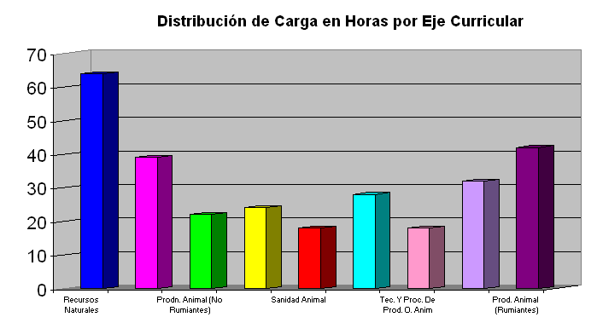
Figura 2: Líneas de formación del programa de zootecnia del cual se desprende la propuesta para el programa de ingeniero en ecología al año 1993.

El primer programa de estudios de la licenciatura en ecología se orientó al manejo de ecosistemas pero con un fuerte componente curricular hacia el impacto ambiental tal y como se ilustra en la figura 2.

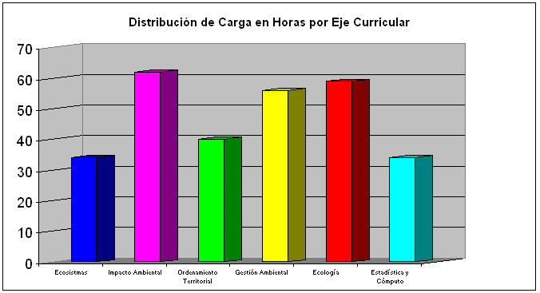

Figura 3: Distribución curricular del programa de ingeniero en ecología en 1993.

El plan de estudios se integraba por 51 materias más el inglés, las prácticas profesionales y el servicio social.

En el periodo Agosto-Diciembre de 1994 la carrera de de Ingeniero en Ecología (IE) captó el 59 % de la matrícula de nuevo ingreso, mientras que la carrera. De una matrícula total de 229 alumnos, 154 (67%) correspondían a IZSP y 75 (33%) a IE.
Bajo el formato anterior, las principales debilidades documentadas fueron: 1) Insuficiente infraestructura para la docencia y la investigación 2) Insuficiente financiamiento y 3) Escasa promoción del programa entre el sector productivo. El perfil de egreso del plan 93 se establecía con los siguientes elementos de perfil:
El Perfil inicial del Ingeniero en Ecología:
El profesionista en general será capaz de resolver diversos problemas de conservación, de investigación, restauración y manejo del medio ambiente, mediante el uso de aplicaciones de:
- Una alta base ecológica ligada a ecosistemas naturales y urbanos.
- Uso de técnicas de diagnostico, monitoreo, control para solución de problemas ambientales, tales como: contaminación de agua, aire, suelo, basura, desechos tóxicos, etc.
- Amplia experiencia practica en la solución de problemas ambientales. tanto del medio rural como del área urbana.
- Uso de equipo especializado para resolver problemas ambientales.
- Operación de proyectos de conservación y mejoramiento ambiental.
- Manejo de áreas naturales protegidas.
- El conocimiento de las normativas legales nacionales e internacionales al medio ambiente.
- Realizar estudios de impacto ambiental para el análisis y evaluación de proyectos de desarrollo.
- Un amplio conocimiento de la relación sociedad-medioambiente.
- Realización de auditorías ambientales.
- Diseño de políticas ambientales.
- Manejo del proceso de gestión ambiental.
- Ordenamiento territorial y desarrollo urbano.
- Dominio de la lengua inglesa.

Como resultado de las debilidades señaladas en 1998 se plantea un proceso de revisión curricular bajo el cual se redistribuye la carga curricular por eje de formación. En el plan 98 del ingeniero en ecología se observa un equilibrio en tres de las áreas de conocimiento que son; ecología, impacto ambiental y gestión ambiental.

Es a partir de ese momento donde se inician los procesos de autoevaluación de los dos programas lo cual culmina con al evaluación CIEES y continua con un proceso de acreditación de los programas de licenciatura con el siguiente diagnostico al programa:

Diagnóstico Ecología

CUADRO 2. Distribución proporcional del currículum por ejes del conocimiento.

Eje Curricular (%) (%)

Manejo de Ecosistemas 9.6 Investigación 1.6

Impacto Ambiental 17.7 Inglés 9.6

Ordenamiento Territorial 11.2 Estadística y Cómputo 12.9

Gestión Ambiental 17.7 Ecología 17.7

- La revisión curricular en 1998 modifica los ejes de contenidos para enmarcar el ejercicio del Ingeniero en Ecología dentro de la sustentabilidad de los ecosistemas, tomando como base recomendaciones de egresados y por consenso entre los maestros del programa. Es así, como la nueva organización curricular redefine el trabajo colegiado de la siguiente manera:

- El trabajo colegiado dentro del programa va desde el Consejo de Coordinadores de Academia, formado por el Secretario Académico, el Coordinador de Carrera y el Coordinador de Academia. Como portadores del consenso de sus respectivas academias, su función es participar en la toma de decisiones del Secretario Académico, en todo lo referente a cambios curriculares y estructuración y seriación de los programas analíticos del currículo. El cuerpo colegiado denominado “academia” está integrado por un coordinador y todos los maestros que imparten cursos dentro del eje curricular que los enmarca:

- Academia de Ecología. Está integrada por los profesores que imparten los cursos de: Botánica Sistemática, Ecología Animal, Ecología Básica, Ecología Cuantitativa, Ecología de Aguas Continentales, Ecología Forestal, Ecología Productiva, Ecología Urbana, Ecología Vegetal, Evolución Ecológica y Sistemática Animal.

- Academia de Manejo de Ecosistemas. Incluye a los maestros que imparten los cursos de: Manejo de Áreas Protegidas, Manejo de Cuencas Hidrológicas, Manejo de Ecosistemas Forestales, Manejo de Ecosistemas Pastoriles, Manejo de Ecosistemas Urbanos y Manejo de Fauna Silvestre.

- Academia de Impacto Ambiental. Agrupa a los maestros que imparten los cursos de: Clima y Ambiente, Contaminación de Agua, Contaminación de Suelo, Contaminación de Aire, Evaluación del Impacto Ambiental, Física Ambiental, Manejo de Equipo Ambiental, Manejo de Residuos Peligrosos, Monitoreo de Impacto Ambiental, Química Ambiental I y Química Ambiental II.

- Academia de Ordenamiento Territorial. Comprende los maestros que imparten los cursos de: Biodiversidad, Biogeografía, Geomorfología, Ordenamiento Territorial, Paquetes Ecológicos, Percepción Remota y Cartográfica y Sistemas de Información Geográfica.

- Academia de Gestión Ambiental. Está integrada por los profesores de los cursos de: Análisis de Riesgos, Auditoria y Gestión Ambiental, Derecho Ambiental, Educación Ambiental, Formación de Emprendedores, Formación Ecológica, Metodología de la Investigación, Normatividad, Problemática ambiental, Salud y Ambiente, Seguridad e Higiene Industrial y Socioeconomía Ambiental.

CUADRO 3. Proporciones de las áreas del conocimiento propuestas por CIEES contenidas en el currículum.

Área del conocimiento % IE % CIEES.

Ciencias Básicas 22.38 25.0

Ciencias Básicas Fundamentales 28.35 30

Ciencias Aplicadas 29.8 30

Sociales 14.92 10

Otros 4.4 5

El Perfil de Egreso en el plan 1998: El Ingeniero en Ecología es un profesional que durante su formación adquiere de manera integral conocimientos, habilidades y actitudes que le permiten analizar en forma objetiva y crítica los procesos ambientales por lo que se convierte en un agente de cambio indispensable en la conservación, restauración y prevención del deterioro del ambiente, siendo un administrador eficiente que posee la capacidad de investigar, analizar y modelar los procesos ligados a los ecosistemas naturales y urbanos y así definir estrategias para una mejor planeación y manejo en la conservación y uso de los recursos naturales.

LA PROPUESTA DE MODIFICACIÓN CURRICULAR A LA CARRERA DE INGENIERO EN ECOLOGÍA

La carrera de Ingeniero en Ecología, es una opción importante para colaborar en la solución de los problemas ambientales del país, del norte de México y especial del Estado de Chihuahua.

El nuevo enfoque de “sustentabilidad” que se le debe dar a todas las actividades productivas del país, exige cada vez más profesionistas debidamente preparados para actuar tanto en el campo de los recursos naturales, como dentro de la industria, así como en el ámbito urbano.

La carrera de Ingeniero en Ecología, ofrecida por la Facultad de Zootecnia, ha tenido una notoria aceptación, tanto por los sectores gubernamentales, como por la iniciativa privada y actualmente nuestros egresados los encontramos laborando por cuenta propia, en los diferentes niveles de gobierno y en las principales industrias del estado, incluida la maquiladora.

Es en estas últimas, en donde hemos tenido retroalimentación tanto de empresarios como de los mismos egresados, sobre la necesidad de reforzar el perfil en lo que respecta a aspectos urbano-industrial para hacerlos más competitivos y con lo que seguramente tomarán el liderazgo de una forma definitiva sobre otros profesionistas que incursionan en esta área sin tener la solidez profesional en el ámbito ambiental, pero que tienen otras herramientas que en nuestros alumnos falta fortalecer.

Además, dentro de nuestro sistema Semi-escolarizado de la carrera de Ingeniero en Ecología, alrededor del 70% están trabajando dentro de la industria, quienes seguramente se verán favorecidos con un reforzamiento en esta área.

El año pasado se terminó la actualización de programas académicos por “competencias” dentro de la carrera, además se realizó la autoevaluación y evaluación de CIEES, en donde se hace notar que nuestro modelo curricular es rígido sin opciones de diversificación e innovación, que tiene además una muy alta carga académica para los alumnos, lo cual impide cumplir con las recomendaciones en relación al aprendizaje, el cual exige, que por cada hora presencial es necesario considerar en el cálculo de carga académica, 2 horas de trabajo independiente.

Otro aspecto importante, dentro de las recomendaciones para adoptar un Modelo Multi-track, es brindarle al alumno salidas laterales, las cuales además de reforzar su preparación le den la oportunidad de obtener un valor agregado en su formación a través de la elección de una área menor de estudios. Esto, los posibilita para incorporarse al mercado de trabajo, con mayores posibilidades de éxito.

En la Facultad de Zootecnia, se tiene el liderazgo a nivel norte del país en el manejo de los Sistemas de Información Geográfica, fuimos los pioneros en el manejo de imágenes de satélite, modelos digitales de elevación y en el manejo estadístico de información geográfica, no solo en el estudio de los recursos naturales, sino también en otros ámbitos, esto nos da una fortaleza importante para preparar a nuestros alumnos con un valor agregado en Sistemas de Información Geográfica.

Este campo, en el que se utiliza tecnología de punta, la cual se tiene en nuestra Facultad, tiene una gran diversidad de opciones de trabajo para los egresados, ya que la tendencia mundial es el uso de estas herramientas computacionales en todas las áreas industriales, gubernamentales y también de asesoría profesional, nuestros técnicos seguramente podrán colaborar al desarrollo tecnológico del país y en especial de nuestro estado en el uso de esta moderna tecnología.

Por todo lo anterior, se propone el siguiente Modelo para la Carrera de Ingeniero en Ecología:

PERFIL

El Ingeniero en Ecología es un profesional con los conocimientos, habilidades y actitudes que le permiten: analizar, planificar estratégicamente y operar basado en competencias básicas que lo forman para trabajar en equipo con una actitud emprendedora que lo guían en la toma de decisiones informadas, objetivas y críticas. En el contexto de la agropecuario, el ingeniero en ecología esta preparado para el manejo de ecosistemas a partir de habilidades de pericia en instrumentación y herramientas ecológicas y ambientales empleadas bajo principios ecológicos para un desarrollo sustentable. En lo particular, la formación del ingeniero en ecología le permite integrarse al mercado de las profesiones competitivamente a través de un perfil de competencias específico las cuales se definen en el modelo OMEGA-I, que lo posibilitan para interactuar en la conservación, restauración y uso racional de los recursos; generando soluciones de prevención y mitigación de problemas ecológicos en el medio natural y en el creado por el hombre (incluyendo los ecosistemas urbanos).

Opción de área menor:

“SISTEMAS DE INFORMACIÓN GEOGRÁFICA”.

Opciones terminales de área Mayor:

“INGENIERO EN ECOLOGÍA CON AREA MAYOR EN RECURSOS NATURALES”

“INGENIERO EN ECOLOGÍA CON AREA MAYOR EN ECOSISTEMAS URBANOS”

El papel que desempeña el programa ante el conocimiento científico, tecnológico, humanístico y social, y como se incorpora este conocimiento en el programa educativo.

La dirección de planeación de la Universidad Autónoma de Chihuahua documenta en publicación sobre antecedentes y desarrollo de la facultad de zootecnia. En el se describe el papel que este programa y su institución sede han desempeñado ante el conocimiento. La incorporación de este conocimiento en el programa educativo tradicionalmente se hace a través de varios canales: Siguiendo e incorporando las líneas de política nacional, estatal e institucional, los resultados de estudios e investigaciones pertinentes al área, Las evaluaciones internas y externas, las recomendaciones y demandas surgidas en foros, congresos, seminarios, las cuales son los insumos fundamentales para incorporarse en los procesos fundamentales del programa educativo que se ilustra en la figura en anexo. Los elementos que fundamentan la forma en que se incorporan los factores de cambio tanto en los campos científico y tecnológico, como en los del ramo humanístico y social describen en la parte de proceso educativo mas adelante.

Figura 4: Proceso de aseguramiento de la calidad en el programa de Ingeniero en Ecología. Anexo
(ver anexo al final)

El Proceso para asegurar la pertinencia requiere de la incorporación al desarrollo del programa de los elementos descritos en marco nacional (Programa Nacional de Educación), regulados bajo criterios y parámetros definidos en organismos que evalúan y dan seguimiento al avance del programa. Una vez que se tiene la visión global, se organizan para su operación en el marco universitario (PIDE, http://www.uach.mx/di/pide/) y posteriormente se complementan a estudios de demanda, diagnósticos internos y externos enfocados al desarrollo del área profesional del programa educativo. Una vez que se tiene la base de datos fundamental se incorporan como insumos de proceso a través de una planeación estratégica que revisa y actualiza el contexto de la enseñanza.

El concepto de proceso educativo que fundamenta el programa

Se visualiza el proceso como un sistema organizado por varios círculos concéntricos que se implican mutuamente evitando fragmentar los aprendizajes; dando así un sentido de unidad a la percepción del alumno en el análisis y solución de problemas. En este esquema de relaciones pueden diferenciarse objetivos específicos de cada categoría que sin embargo, se encuentran formalmente vinculados y confluyen hacia una formación profesional más versátil, polivalente, pluri-dimensional, integral e interdisciplinaria
Desde un enfoque integral (holístico) se considera al curriículum como una totalidad que contiene e integra una multitud de factores materiales, humanos y organizativos que están en una relación dinámica e interdependiente, e incluye primordialmente los procesos de enseñanza-aprendizaje que se da en el aula y que se relacionan con referentes filosóficos, institucionales y sociales que lo orientan y determinan.

Los conceptos que se manejan en la definición de proceso educativo involucran significados que fundamentan el programa que fueron definidos por una comisión de reforma en consulta con los coordinadores académicos de todos los programas en la UACH.

Es por ello, que este punto se aborda de manera mas extensa debido a la necesidad de ubicar con mayor claridad los elementos conceptuales complejos en que se fundamenta el desarrollo reciente del programa de ingeniero en Ecología.

En la Universidad Autónoma de Chihuahua y simultáneamente en la Facultad de Zootecnia se ha desarrollado de manera participativa entre autoridades, coordinadores de carrera y maestros, un programa de revisión, y reformulación curricular, para garantizar a los estudiantes de cualquier carrera, el logro de competencias que aseguren altos niveles de desempeño en lo social y profesional. En este programa se establecen las bases del proceso educativo en el marco de los objetivos del esfuerzo universitario que permiten definir el rumbo de los procesos curriculares, la flexibilidad curricular, así como los procesos y productos de proceso esperados.

El proceso de reforma se ha centrado en el desempeño profesional, buscando mantener un equilibrio entre conocimientos, habilidades y actitudes, favoreciendo el desarrollo de mayores niveles de autonomía del estudiante y estructurando el trabajo curricular de tal manera que la adquisición de las diversas competencias pueda confluir en desempeños relevantes. Se orienta hacia un mejor aprovechamiento de los recursos institucionales y una ampliación de la cobertura que dé respuesta a las expectativas de los aspirantes a ingresar al programa. Algunos de los conceptos específicos del proceso consideran:

- El mejoramiento en la calidad en la formación de profesionales en ecología, para preparar nuevas generaciones con capacidades intelectuales, productivas y de servicio que les garanticen desempeños de calidad y relevancia para enfrentar los retos sociales y productivos del futuro.

- El avance en el dominio de competencias que deben mostrar los docentes en su desempeño para estar en condiciones de alcanzar su certificación correspondiente.
- El desarrollo de planes de estudio con una estructura flexible que posibilite una sólida formación integral en distintos tipos de competencia profesional como respuesta a la nueva demanda del campo profesional y sus tendencias al futuro.

- La construcción de un modelo educativo innovador, centrado en una formación integral que asegure el desarrollo de competencias socialmente útiles con base en estándares de calidad para lograr la certificación profesional.

- La adopción del sistema de créditos como referente para favorecer los flujos estudiantiles, la organización académica e innovar los métodos de enseñanza/aprendizaje, con base en criterios de pertinencia, actualidad y competitividad, introduciendo en su diseño parámetros e indicadores de calidad reconocidos a nivel nacional e internacional, que aseguren enfrentar con éxito los procesos de certificación profesional.

- El diseño del programa curricular fundamentado en competencias que asegure calidades básicas semejantes entre todos los estudiantes, competencias profesionales en los de la misma área y diferenciales en la carrera.

- El establecimiento de un programa convergente de formación de docentes, para que sus desempeños sea acordes a la reforma curricular planteada.

EL APRENDIZAJE BASADO EN LAS COMPETENCIAS

La competencia en el marco de la reforma universitaria trata acerca de un concepto integrador, en donde no basta se considera el conocimiento, las actitudes y las habilidades, como uno o más de los elementos por separado, sino la articulación de ellos. Otro elemento importante para apuntar es que la competencia se evalúa en el desempeño, en la acción, no en la teoría.

Algunas ideas que ayudan a conformar el concepto COMPETENCIA, Según Gil Rivera, una competencia es un conjunto de conocimientos, destrezas, habilidades y actitudes que posibilitan al individuo su utilización en situaciones diversas. Que poseen cualidades para múltiples aplicaciones, que tienen diferentes usos, es decir más amplia posibilidad de transferencia. Una acepción más centrada en el ámbito de las actitudes y del desarrollo social del individuo, define competencia como el conjunto de interacciones que cada persona es capaz de desarrollar en los distintos ámbitos de su vida social, personal y productiva.

Una misma competencia puede desarrollarse en diversos niveles de dificultad, permitiendo desempeños relacionados pero de distinta complejidad. En resumen, una competencia debe tener las siguientes propiedades:

- Estar centrada en el desempeño.
- Incorporar condiciones bajo las cuales ese desempeño es relevante.
- Constituir una unidad, punto de convergencia.
- Favorecer el desarrollo de mayores niveles de autonomía de la persona.
- Equilibrio entre conocimientos, destrezas y actitudes.

A partir de los diferentes elementos que fueron aportando los participantes en los talleres de Reforma Curricular, y revisando la literatura al respecto, se llegó a la noción del concepto de COMPETENCIA desde un marco holístico y con una visión constructivista como acercamiento al aprendizaje significativo:

“Los conocimientos, habilidades y actitudes, vistas de manera integrada y por las cuales se reconoce a un profesionista como capaz para desempeñarse con alto nivel de autonomía y compromiso social para el logro de mejor calidad de vida en términos de aprendizajes significativos, es lo que constituye una competencia".

El concepto de competencias básicas en este documento, se utiliza para hacer referencia a las cualidades que los egresados de la Universidad deberán tener, independientemente del programa académico del que egresen. Su nivel puede variar dependiendo del nivel de profundidad en que la competencia esté contemplada en el perfil profesional.

En el ejercicio de articulación de competencias, se definieron qué tipos de competencias se requieren desarrollar primero, para que fueran luego útiles para el desarrollo de competencias más complejas o más específicas. El desarrollo de las competencias básicas se ubicó a lo largo de la trayectoria formativa del estudiante, y su evaluación para calificar los criterios de logro se hicieron de manera continua, siendo evaluada en su nivel y profundidad al egreso de la licenciatura. Es por ello que las competencias básicas funcionan como ejes trans- curriculares. Las cuatro competencias básicas que mayor desarrollo tienen en el programa en ecología son: liderazgo, habilidades de pensamiento, espíritu emprendedor, uso de información y uso de tecnologías.

ORGANIZACIÓN CURRICULAR.

Para poner en marcha el proceso de reforma curricular se consideró en primer término, la evolución histórica y perspectivas de desarrollo del campo y el mercado profesional, la exploración y análisis de las demandas y necesidades de los sectores sociales y productivos; en el caso de la presente propuesta se empleó la técnica “delphi” para incorporar la participación de dichos sectores en la planeación curricular y en el diseño del nuevo perfile de desempeño profesional; la selección y organización de experiencias de aprendizaje, se planea y realiza con base en la opinión de los alumnos; de esta forma, la elaboración de planes y programas de estudio por competencia, así como la actualización de profesores, son acordes a los nuevos enfoques del aprendizaje en la UACH, buscando a la vez, la exploración de nuevas formas de organización interdisciplinarias por DES.

En el programa anterior el currículum se basó en esquemas de organización rígidos, los servicios que se proporcionaban a los estudiantes se reducían a la impartición de clases. No se atendían los problemas y dificultades de aprendizaje, los apoyos de tutoría y el asesoramiento fueron prácticamente inexistentes, la relación entre el maestro y el alumno se limitó al salón de clase. Las posibilidades de un mayor aprovechamiento, retención y eficiencia terminal se reducían y estas se ligaban con a las carencias formativas a la falta de habilidades de aprendizaje de los alumnos y a métodos ineficientes de docencia.

En tal virtud, se consideró que en ausencia de criterios de flexibilidad curricular el alumno no tiene alternativas para diversificar su proceso formativo; está obligado a seguir una trayectoria única en la que sólo hay una estación terminal; que no cuenta con ciclos intermedios que le permitan adquirir competencias que, estando en la línea de los objetivos de su carrera terminal, le posibiliten obtener una calificación intermedia para desempeñarse más rápidamente en el mundo del trabajo. Tampoco se tiene en cuenta que los estudiantes aprende a distintos ritmos y tienen diferentes necesidades y disposición de tiempo para realizar sus estudios.

El enfoque curricular tradicional que se operó hasta 1998, se caracterizó por una visión disciplinar tecnócrata y orientada a los recursos naturales. Desde esta perspectiva se diseño un plan de estudios ideal en donde se planteaba la secuencia formativa del estudiante, desde su ingreso a la carrera hasta su terminación del plan de estudios. En esta secuencia, primero se planteaban los elementos básicos esenciales de metodología que sirven para que posteriormente el estudiante vaya desarrollando sus habilidades más complejas, para llegar a una etapa de especialización puntual dentro del perfil profesional establecido.

Se sometió al estudiante a un excesivo número de horas frente a grupo (lo anterior si se considera que mientras que en México los estudiantes asisten a clase 30 o más horas a la semana, en países como Estados Unidos el promedio de horas es de 16, en Israel son de 12 e incluso en otros países llegan a ser de 8 horas por semana), y bajo estas circunstancias, prevalecía una instrucción basada en información proporcionada por el profesor y los procesos de evaluación se reducían a la medición de conocimientos. En resumen, el plan de estudios tradicional se caracterizó por un enfoque unidisciplinario y por el énfasis dado a las actividades de cursos teóricos en el plan de estudios.

En un esquema flexible como el propuesto actualmente no solo se contempla la participación del estudiante en la definición de su proceso formativo mediante la selección de asignaturas optativas y de líneas de profundización, sino que además puede compartir cursos, seminarios y otras actividades académicas con otros estudiantes y profesores de distintas disciplinas, como es el caso, entre la licenciatura en zootecnia con la licenciatura en ecología. Igualmente se favorece la optimación de espacios y recursos para el aprendizaje.

El desarrollo de un programa de estudios basado en la integración y combinación de los conocimientos (Inter disciplina) es el referente actualizado en los más diversos campos del desempeño profesional (EGEL – CENEVAL), con lo cual se constituye en una capacidad de comprensión que no se le aporta a los estudiantes por vía de una sumatoria de asignaturas o de una yuxtaposición de discursos, sino, inevitablemente, desde un proceso formativo que incluya de manera planificada la integración de conocimientos, habilidades y actitudes integradas en el aprendizaje de competencias polivalentes.

En la búsqueda de un currículum centrado en las necesidades del estudiante y su aprendizaje, con criterios de flexibilidad, pertinencia e interdisciplinariedad, la construcción de un plan de formación demanda especial cuidado en la definición y delimitación interna de ciclos y espacios de formación; en el diseño de objetivos y experiencias de aprendizajes significativos que propicien la adquisición de competencias profesionales en el modelo OMEGA - I y a la vez ofrece la posibilidad de que el alumno elija su propia trayectoria curricular, dentro de los parámetros normativos establecidos y con los cursos optativos y selectivos que se oferten.

En esta organización curricular flexible, se diseñarse estructuras compuestas por diversas categorías (conjuntos, núcleos, módulos) dependiendo, por ejemplo, de la función formativa en las áreas; menor y mayor dentro de un plan de estudios. En este caso, existe la posibilidad de sustituir unos cursos por otros, agregar nuevos o eliminar algunos, sin alterar la organización esencial en futuros esfuerzos de actualización curricular.

El acercamiento al aprendizaje bajo el modelo propuesto permite:

- Conformar relaciones horizontales referidas a otras asignaturas o enfoques disciplinarios sobre un mismo objeto de estudio. También se pueden establecer líneas de relación vertical con niveles de aprendizaje de complejidad creciente.

- Delimitar formalmente el tipo de competencias y los espacios de contenido general (formación básica), intermedios (profesionales) y específicos (especializados) ;

- Garantizar una preparación disciplinaria e interdisciplinaria como soporte de la formación propiamente profesional, estableciendo una relación funcional de continuidad e integralidad;

- Ofrecer una formación que explicita y diferencia, sin aislar, los grandes espacios del saber (científico, técnico, humanístico, cultural) propios de la profesión y buscando un equilibrio entre las áreas conforme al recomendado por CIEES.

- Distinguir niveles de tratamiento temático, por orden de generalidad, complejidad, prioridad, etc.

a) Las Competencias Básicas

En nivel de formación básica, dirigido a todos los estudiantes, se trata de establecer los contenidos, métodos y estrategias encaminados a propiciar una formación integrada por conocimientos, habilidades y actitudes que deberán adquirir durante su trayectoria estudiantil. Incluye la categoría de educación permanente que les proporcionan las herramientas para la adquisición de hábitos intelectuales, para satisfacer sus necesidades de una formación a lo largo de toda la vida que le demandarán los acelerados procesos de producción de conocimientos, y la necesidad de una actualización profesional que deberá satisfacerse en plazos cada vez más cortos.

Aprender a hacer a fin de adquirir no sólo una calificación profesional sino más generalmente, una competencia que capacite al individuo para hacer frente a gran número de situaciones y a trabajar en equipo.

b) Las Competencias Profesionales

En la fase de formación profesional, se busca proporcionar al estudiante las herramientas conceptuales y conocimientos de carácter general inherentes al campo disciplinar o área de conocimiento en el que se inscribe la carrera; DES Agropecuaria.

El eje de formación profesional se hace a partir de interrogantes sobre los grandes problemas del conocimiento en la agricultura y las necesidades de formación profesional que se pueden visualizar en una determinada área del conocimiento, como en éste caso, la ecología.

c) Las Competencias Específicas

Este eje de especialización da los fundamentos científicos, metodológicos y técnicos propios de la carrera. El modelo OMEGA-I se ha definido como el núcleo de formación distintiva para el Ingeniero en Ecología.

Queda claro que ningún egresado de la carrera sale a ejercer “asignaturas” o a desarrollar “temas”, sino a un ejercicio responsable socialmente y competitivo en el terreno de la profesión al enfrentarse procesos y situaciones problemáticas, las cuales le exigirán integrar conocimientos y habilidades de distinta procedencia disciplinaria y técnica.

Para conformar este núcleo se realizaron análisis derivados de estudios comparativos sobre el estado en que se encuentra la profesión en el ámbito estatal, nacional e internacional, en cuanto a los cambios generados a raíz del avance en el conocimiento, incluyendo las aportaciones de los gremios profesionales y de núcleos académicos más avanzados del país y del extranjero.

EJES DE LA INNOVACIÓN CURRICULAR

a) El Sistema de Créditos

El término crédito alude al valor numérico otorgado a un curso, materia o asignatura, dentro de un total de puntos fijados a un plan o programa de estudios, en relación con el trabajo que se debe realizar en un ciclo escolar (semestre).

Se refiere también al tiempo medido en número de horas que un estudiante debe emplear para asistir a una clase y al tiempo de estudio que debe aplicarse para aprender el tema de manera más amplia.

Con el sistema de créditos académicos se tienen criterios para determinar la dimensión, duración y valor que deben tener las actividades de aprendizaje, así como los cursos, prácticas y talleres dentro del programa de estudio. Estos criterios permiten contar con un patrón de referencia para hacer posible la movilidad de estudiantes entre las carreras afines al área, al permitir la identificación de equivalencias, revalidación de estudios y obtención de reconocimientos.

El Sistema de Créditos se aprobó con la finalidad de otorgar una mayor flexibilidad a los estudios profesionales, combinar asignaturas que configuren una especialidad dentro de una carrera logrando un adecuado ajuste en los intereses de los estudiantes, y facilitar la movilidad de alumnos de una especialidad a otra dentro de una misma área de conocimiento.

La substitución del criterio de asignaturas por el de créditos, permite una mayor flexibilidad en el diseño de planes y programas de estudio, pues abre la posibilidad de incluir materias optativas, cursar asignaturas en diferentes escuelas y establecer equivalencias teniendo en cuenta analogías entre materias, grupos de materias y ciclos completos.

Las necesidades de la transformación y la operación del programa flexible requieren también que los profesores realicen tareas de orientación académica. La creación de un sistema de tutoría ha requerido de la implementación de un proceso que contempla la exploración o diagnóstico de las expectativas e intereses de los estudiantes en su trayectoria escolar para permitir a los docentes apoyar la selección de materias que pueden elegir los estudiantes en su trayectoria curricular.

b) La Movilidad Estudiantil e Ínter disciplina

Lo que se destaca en esta propuesta curricular es la conveniencia de investigar lo que se enseña y qué enseñar lo que se investiga.

El planteamiento de problemas de manera integral obliga a ver el objeto de estudio desde diversas teorías, recuperar experiencias, elaborar diferentes métodos y desde luego tener acceso a distintas fuentes de información, para tener una visión integral de la realidad en que se generan los problemas.

La integración de aprendizajes bajo el modelo CENEVAL remite a la reagrupación curricular por campos de desempeño profesional, lo que conduce a tener como referente, no el saber por el saber, sino la práctica misma que implica el desempeño profesional.

c) El Uso de Nuevas Tecnologías de la Información.

Uno de los asuntos más importantes para el proceso de enseñanza-aprendizaje aquí planteados es el contar con elementos y criterios para seleccionar la información que sea relevante, actualizada y pertinente en el proceso de formación profesional. Al disponer de fuentes de información más vastas y accesibles, cobra relevancia la habilidad para seleccionar y usar en forma eficiente los materiales disponibles. Las capacidades para identificar la información relevante, desechar la obsoleta, interpretar y decodificar información, aprender nuevas habilidades y olvidar las que no sirven, son los atributos intelectuales más valoradas en las sociedades modernas.

Ante la enorme cantidad de información que se genera a diario, los proyectos académicos y el diseño de carreras, no pueden pensarse solamente desde el dominio de contenidos actualizados, ya que rápidamente se vuelven obsoletos. Hoy la educación se apoya en la diversificación de las fuentes de información, adquisición de metodologías de autoaprendizaje, que permita al estudiante allegarse de conocimientos a lo largo de la vida y así tener las llaves de acceso al conocimiento, para acceder al conocimiento científico no sólo mientras se está en la universidad.

d) Una Formación Centrada en el Estudiante

La educación centrada en el estudiante implica que éste asuma un papel activo donde construya su propio conocimiento a través de una actitud reflexiva y crítica, que le permita la apropiación de aprendizajes significativos y de competencias útiles para su desempeño profesional. Igualmente de desarrollo de aptitudes para aprender a aprender, asumiendo una actitud autónoma a la vez que se propicia un trabajo permanente de reflexión colectiva, en donde se asegure la selección, organización y elaboración común de las informaciones obtenidas a través de múltiples experiencias.

En el contexto del desarrollo cunicular para el programa de Ingeniero en Ecología , el aprendizaje se construye a partir del sentido y la trascendencia que los alumnos dan a los conocimientos, destrezas y habilidades, a partir de la valoración de su propia experiencia, la cual se enriquece mediante el trabajo grupal con actividades de aprendizaje, en donde se promueve su capacidad de análisis cognoscitiva y experiencial. El compromiso compartido de los estudiantes influye en los niveles y calidades de sus interacciones, tanto con el conocimiento como con sus compañeros, lo que influye y determina la calidad de las competencias adquiridas.

e) Actualización, Capacitación y Formación de Académicos.

La reforma curricular cuenta con un amplio programa de actualización de académicos, para que cambie el papel del maestro que actualmente desempeña, donde el quehacer educativo está centrado en él. Esto se coordina con el Colegio de Profesores de la UACH, en donde mensualmente se ofrecen cursos para profesores. Las opciones de capacitación se orientan al modelo en donde es el alumno en torno a quien gira el trabajo, convirtiéndose el maestro más en un facilitador de aprendizajes que en dominador de contenidos, más en impulsar el dominio de técnicas para el acceso, procesamiento y uso de la información que proporcionar la total visión de cada temática abordada.

El profesor es por ello, un integrador de procesos de investigación como condición esencial para una formación que propicie la innovación y posibilidad creadora del profesionista.

El papel del maestro se orienta acorde al enfoque de la reforma curricular.
El Trabajo Colegiado
En la facultad se están desarrollando en el programa de Ingeniero Zootecnista, acciones para atender el trabajo de academias, fortaleciendo esta actividad y se buscando que se atienda al PIDE 2000 - 2004 en sus áreas de atención prioritarias.

Se busca promover una cultura académica que garantice la sensibilidad del docente a sus responsabilidades y que promueva también una actitud pro activa de los maestros hacia el trabajo de las academias.

La organización de academias funcionales y la integración de cuerpos colegiados, donde se toman decisiones basadas en consensos hacen posible la mejora continua de los planteamientos curriculares, con base en desempeños globales, estándares y competencias profesionales.

Acercamiento Curricular

En este esfuerzo de re-estructuración curricular se promueve el libre tránsito de estudiantes entre programas, propiciando una flexibilidad curricular. A la vez se fomenta el tránsito de académicos y alumnos entre programas académicos, asegurando que sea un proceso permanente que asegure, facilite e impulse la revisión permanente curricular, bajo una estructura básica común, que fortalezca la identidad académica institucional y permita el desarrollo de innovaciones específicas en los programas. El modelo es fundamentado en el acercamiento multi-track documentado por Fogarty, 1991.

Trabajo con docentes

El programa de innovación curricular se apoya en el trabajo de los docentes con los alumnos, pues son quienes les imprimen las verdaderas dimensiones a los esfuerzos de mejoras curriculares, lo que implica que participan en todas las etapas del proceso. Ellos, son la base de los procesos participativos entre las diferentes instancias, para que sus acciones confluyan y se articulen los esfuerzos de directivos, coordinadores del proyecto y académicos.

Se requiere que el trabajo permanente se oriente en el sentido de que el cambio, y que no sólo incorpore cuestiones formales, sino actitudes y metodologías de trabajo en el aula y en todo el ámbito educativo.

Vinculación

La participación de miembros de la comunidad en la planeación académica se ha diseñado a través de la técnica “delphi”, en donde un panel de expertos; generalmente miembros distinguidos y con éxito en la industria pecuaria, se selecciona por eje de conocimiento y se les invita a opinar y recomendar sobre los aprendizajes en los perfiles de competencia del programa de estudios. Se ha logrado mantener la revisión curricular vinculada a las necesidades de desarrollo regionales. Los lineamientos y tareas se concretaron considerando las necesidades y demandas de los diversos sectores, redefinir el perfil del egresado, considerar las opiniones de los sectores correspondientes a cada carrera, así como integrar y valorar las diversas funciones del programa educativo y establecer mecanismos que permitan pronosticar los cambios tecnológicos y pedagógicos que impacten en los planes y programas de estudio de manera positiva. En este marco se consideraron cinco estudios como insumos básicos del proceso. El foro de participación ciudadana, Los estudios de oferta y demanda; estatal y regional, El seguimiento de egresados, El estudio de proceso educativo con alumnos.

Normatividad

Para que haya congruencia entre el deber ser y lo que se hace, se han iniciado acciones tendientes a convocar a la comunidad de la facultad a participar con planteamientos y propuestas para actualizar la normatividad académica vigente y que se incluye en cinco reglamentos diferentes. El reglamento del proceso académico; que incluye, la planeación y operación en materia curricular, la evaluación y acreditación del aprendizaje, El reglamento de prácticas, El reglamento de servicio social, El reglamento de formación y actualización de profesores. El consejo técnico ha nombrado las comisiones para ello.

Finalmente, en la reforma curricular se requiere de un soporte académico, político y financiero, para lo cual, se propone el acompañar los procesos con las correspondientes gestiones de recursos, vía PIFI 2.0 y conseguir de esta manera el cumplimiento de los estándares de un programa educativo de calidad en materia de infraestructura y equipos.

LINEAMIENTOS METODOLÓGICOS

La puesta en marcha del proceso de actualización curricular consideró diversos componentes: evolución histórica y perspectivas de desarrollo del campo y el mercado de trabajo, exploración y análisis de las demandas y necesidades de los sectores sociales y productivos, diseño de nuevos perfiles profesionales; selección y organización de experiencias de aprendizaje, establecimiento de habilidades y competencias; elaboración de planes, programas de estudio, formación de profesores y exploración de nuevas formas de organización interdisciplinaria académica. Con ello se asegura la pertinencia, coherencia y visión de futuro al desarrollo del programa educativo.

El proceso de reforma e innovación curricular se apoyó en los ejercicios de auto evaluación que se realizaron para valorar integralmente la eficiencia de la organización en los niveles de calidad académica, buscando adoptar nuevas formas de desarrollo académico para que se asegure el trabajo de mejora continua en la academia.

Como producto de estas evaluaciones externas e internas, se establecieron las prioridades, se elaboraron las estrategias, y se distinguieron las acciones entre lo deseable y lo posible, definiendo etapas, señalando metas a corto y mediano plazo y adoptando mecanismos de seguimiento.

ESTRATEGIA DE IMPLEMENTACIÓN

El proceso operativo, después del análisis del contexto, así como de la definición de las fortalezas, debilidades, amenazas y oportunidades se organizó en siete etapas:

- DEFINICIÓN DEL MODELO IDEAL DE FLEXIBILIDAD (Fogarty, 1991)
- DIAGNÓSTICO DEL CURRICULUM ACTUAL
- AJUSTE DE LOS CURSOS
- UBICACIÓN DE LOS CURSOS ENLAS ESTRUCTURA CURRICULAR GENERAL
- AJUSTE CURRICULAR
- INTEGRACIÓN HORIZONTAL Y VERTICAL DEL CURRICULUM
- REDEFINICIONES CURRICULARES

1. DEFINICIÓN DEL MODELO IDEAL A ALCANZAR, EXPRESADO EN COMPETENCIAS BASICAS, PROFESIONALES Y DE ESPECIALIZACIÓN.

A sabiendas de que se está construyendo un modelo ideal, se requiere establecer el horizonte hacia el cual se pretende caminar. El modelo ideal viene a representar el perfil de egreso que tradicionalmente se determinaba para cada carrera. La diferencia en esta propuesta de Reforma Curricular consiste en que se tiene como referente para su estructuración, la definición de COMPETENCIAS diferenciadas en tres vertientes: Básicas, Profesionales y de Especialización.

Esta definición es requisito indispensable para tener el referente curricular de lo que se pretende lograr. Debe además, ser hecho con la aportación de los maestros correspondientes para cada área:

- La definición de las competencias básicas, por ser de la incumbencia de todo profesionista universitario, indistintamente de la carrera que curse debe ser hecha por una muestra, más que estadística, de maestros que aporten información significativa, que conozcan lo mejor posible su carrera, en lo posible que sean los coordinadores de las mismas.

En el presente proceso de Reforma Curricular de la UACh, las competencias básicas que fueron definidas de una manera participativa, y se analizaron en academias encontrándose el siguiente perfil:

DIAGNOSTICO CURRICULAR
SITUACION CURRICULAR PERFIL
COMPETENCIAS BASICAS
(Compartidas con la formación universitaria en cualquier carrera de la UACH)
DE LA CARRERA DE INGENIERO EN ECOLOGíA
Ejes Curriculares

U. Lenguaje 3 2 3 3 3 4 3 2 2.88-
Habilidades de Pensamiento 4 3 3 4 3 3 3 2 3.13-
Cultura Gral. 3 2 1 4 2 2 2 3 2.38-
Liderazgo 4 2 3 4 2 3 3 3 3.00-
Información 4 4 3 4 3 3 4 3 3.50-
T. Equipo 4 4 3 4 3 4 3 2 3.38-
V. Sistémica 4 2 3 4 3 2 2 2 2.75-
Emprendedor 4 3 3 5 3 3 2 2 3.13-
Tecnología 4 3 4 4 4 2 1 2 3.00-
Totales 34 25 26 36 26 26 23 21

- La definición de las competencias profesionales, que abarcan las carreras de área agropecuaria en la UACH, fueron hechas por una representación de académicos, los cuales llegaron al siguiente perfil:

DIAGNOSTICO CURRICULAR
SITUACION CURRICULAR PERFIL
COMPETENCIAS PROFESIONALES
(Compartidas con el profesional del área agropecuaria)
DE LA CARRERA DE INGENIERO EN ECOLOGíA

Competencia -Gestión -Manejo de -Estad.--
-Ambiental -Ecosistemas-- Ecología- Perfil
Manejo de Ecosistemas- 3 4 2 5 3.50
Sistemas de Producción- 3 4 2 3 3.00
Principios Ecológicos- 4 5 2 4 3.75
Herramientas e -
Instrumentación - 2 4 3 4 3.25
Investigación y
Tecnología 4 4 3 3 3.50
Evaluación 31 36 19 32

- Manejo de Agro-Ecosistemas
- Principios Ecológicos
- Herramientas e Instrumentación
- Investigación y Transferencia Tecnológica

Estos participantes conocen ese campo de desempeño profesional y de manera integradora, se definieron las competencias para responder también a necesidades sentidas en los sectores ocupacionales, social y cultural.

- Finalmente, la definición de competencias de especialización, se refiere a aquellas que son las exclusivas de la carrera, las que “facultan” propiamente para el desempeño específico en el campo de aplicación concreta de la ecología, sobre todo laboral. Esta definición fue hecha por los presidentes de academia en reuniones del consejo consultivo interno de carrera. Los alumnos, egresados, y empleadores, aportaron su opinión y recomendaciones para la reestructuración curricular. El modelo final de competencias específicas se plantea como OMEGA-I.

Competencias Específicas:
O = Ordenamiento Territorial
M = Manejo de Ecosistemas
E = Evaluación Ambiental y Ecológica
G = Gestión Ambiental
A = Análisis de Impacto
I = Impacto Socio-económico

El diseño de competencias curriculares tiene como referente el desempeño que se fundamenta en un horizonte futuro de diez años, En síntesis, sin olvidar el pasado de la carrera, se ubican las nuevas circunstancias que se encuentran en el presente, pero el diseño se realizó con una visión del programa educativo.

2. DIAGNÓSTICO

Conocer la situación en la que se encuentra el currículum que se pretende reformular implicó, en esta etapa, el seguimiento de dos fases:

- La primera consistió en que cada maestro analizó su curso, desagregándolo en los temas que contiene y éstos a su vez, se descomponen en resultados de aprendizaje; es decir lo que los alumnos, al ir abordando los contenidos de cada temática, vayan desarrollando, en términos de desempeños observables como resultado de la integración de conocimientos, destrezas, habilidades, actitudes o valores.

Por lo tanto, es condición necesaria que los resultados de aprendizaje en los que se desglosa cada temática, sea de los que REALMENTE se logran y no de los que debieran alcanzarse.

LINEAMIENTOS METODOLÓGICOS

La puesta en marcha del proceso de actualización curricular consideró diversos componentes: evolución histórica y perspectivas de desarrollo del campo y el mercado de trabajo, exploración y análisis de las demandas y necesidades de los sectores sociales y productivos, diseño de nuevos perfiles profesionales; selección y organización de experiencias de aprendizaje, establecimiento de habilidades y competencias; elaboración de planes, programas de estudio, formación de profesores y exploración de nuevas formas de organización interdisciplinaria académica. Con ello se asegura la pertinencia, coherencia y visión de futuro al desarrollo del programa educativo.

El proceso de reforma e innovación curricular se apoyó en los ejercicios de auto evaluación que se realizaron para valorar integralmente la eficiencia de la organización en los niveles de calidad académica, buscando adoptar nuevas formas de desarrollo académico para que se asegure el trabajo de mejora continua en la academia.
Figura 5. Estrategia para la reestructuración curricular

Como producto de estas evaluaciones externas e internas, se establecieron las prioridades, se elaboraron las estrategias, y se distinguieron las acciones entre lo deseable y lo posible, definiendo etapas, señalando metas a corto y mediano plazo y adoptando mecanismos de seguimiento.

ESTRATEGIA DE IMPLEMENTACIÓN

La reforma curricular incorporó un proceso y un producto. El proceso basado en estrategias participativas apoyaron el logro de acuerdos y a la vez, permitieron conciliar diferentes intereses y visiones académicas para enmarcar los componentes fundamentales del proceso educativo: El contexto de la formación/ programa de estudios, el alumno, el profesor y los apoyos y recursos necesarios. Los productos fueron los resultados de este esfuerzo que se plasmaron organizacional mente en términos de experiencias de aprendizaje y de competencias y capacidades incorporadas a la oferta académica y que conforman los perfiles profesionales de la carrera de Ingeniero en Ecología. Todo lo anterior, basado en el sistema de liderazgo hacia la calidad en donde se presenta en forma ilustrada como los insumos fundamentales de la innovación y transformación educativa se centran en el liderazgo comprometido con el cambio. Este cambio o plan de mejora se plasma en un documento institucional llamado PIDE (plan institucional de desarrollo) a través de un proceso de planeación estratégica en donde el eje central de la visión de cambio es el cliente; tanto interno como externo a los productos y servicios generados por el programa educativo. Todo lo anterior, sustentado en el sistema de información y análisis académico.

Anexo para figura 4:

Categoría COMEAA: | Código: IECU-02  Currículum
Nombre del Criterio: Objetivos Generales del Programa
Identificación del Criterio (Clave CU): 7.2.2
Referencia: Criterios y lineamientos para el diseño o rediseño curricular: Se enunciaran objetivos generales.
Descripción
PIFI 2.0
Ingeniero en Ecología
Objetivos Generales

- Mejorar los niveles de calidad, atractividad y competitividad de la oferta educativa en el Programa Educativo de Ecología con un enfoque al cultivo de competencias profesionales con mayor valor agregado y demanda en el mercado de la profesión bajo el modelo OMEGA-I. Este modelo opera bajo una organización académica flexible e interdisciplinaria que promueva una mayor interacción y complementación entre los programas académicos y los cuerpos colegiados de la facultad coordinados con otras facultades afines aprovechando aI máximo los recursos humanos y materiales con que cuenta la UACH en la DES agropecuaria.

- Implementar un programa de desarrollo e innovación en el proceso educativo centrado en el estudiante y su aprendizaje por competencia para lograr la acreditación académica ante la COMEAA.

- Implantar el sistema de créditos como referente para acreditar y equivalidar aprendizajes, introduciendo en su diseño los criterios, parámetros e indicadores reconocidos a nivel nacional (SEP-ANUIES-PIFI;UACH-CENEVAL-CIEES-COMEAA) tendiente a enfrentar con éxito los procesos de acreditación y certificación profesional tanto en el nivel institucional como en el individual para cada uno de nuestros egresados.

- Promover actualización de la normatividad académica sobre los nuevos estándares educativos nacionales e internacionales que permitan regular la creación y actualización de estructuras, programas educativos y opciones definidos en el marco del PIFI institucional y coordinados por la Dirección Académica de la UACH como parte del esfuerzo institucional en la reforma académica.
Objetivos en el marco del PIFI
Área Currículum

Objetivos
- Revisar, actualizar e innovar la oferta educativa en el Programa Educativo de Ecología
- Desarrollar plan indicativo para operar el programa de revisión curricular

Categoría COMEAA: | Código: IECU-02  Currículum
Nombre del Criterio: Perfil de Egreso
Identificación del Criterio (Clave CU): 7.2.3
Referencia: Criterios y lineamientos para el diseño o rediseño curricular: Se especifican aspectos conceptuales, procedimentales y actitudinales en perfil de competencias.
Descripción
El Perfil de Egreso del Ingeniero en Ecología:

El Ingeniero en Ecología es un profesional con los conocimientos, habilidades y actitudes que le permiten: analizar, planificar estratégicamente y operar basado en competencias básicas que lo forman para trabajar en equipo con una actitud emprendedora que lo guían en la toma de decisiones informadas, objetivas y críticas. En el contexto de la agropecuario, el ingeniero en ecología esta preparado para el manejo de ecosistemas a partir de habilidades de pericia en instrumentación y herramientas ecológicas y ambientales empleadas bajo principios ecológicos para un desarrollo sustentable. En lo particular, la formación del ingeniero en ecología le permite integrarse al mercado de las profesiones competitivamente a través de un perfil de competencias específico las cuales se definen en el modelo OMEGA-I, que lo posibilitan para interactuar en la conservación, restauración y uso racional de los recursos; generando soluciones de prevención y mitigación de problemas ecológicos en el medio natural y en el creado por el hombre (urbano-industrial).
Este profesionista en general tiene las capacidades para:
Aplicar las diferentes formas del pensamiento, interactuando de una manera equilibrada y flexible para que a través de la racionalidad, intuición, reflexión y emoción, genere análisis creativos para la identificación y solución de problemas.

Interactuar con la información y utilizar diferentes herramientas de consulta de manera útil, eficaz u oportuna para enriquecer su cultura y/o identificar y dar solución a problemas.

Interaccionar con otros para potencializar sus conocimientos, experiencias y actitudes, promoviendo un ambiente de sinergia positiva para el logro de objetivos comunes.
Emplear su capacidad creativa e innovadora para planear y tomar decisiones actuando como agente de cambio, proponiendo y asumiendo riesgos, considerando escenarios futuros con expectativas hacia nuevos productos y servicios orientados hacia la mejora continua

En el perfil agropecuario, el Ingeniero en ecología esta formado para:

Interactuar con los ecosistemas en el desarrollo de planes y proyectos de desarrollo sustentable, considerando los elementos normativos vigentes.

Desarrollar y aplicar los conocimientos científicos y tecnológicos a fin de proponer alternativas de solución a la problemática de los diferentes sistemas de producción.
Administrar y coordinar las diferentes fases del proceso administrativo, tomando en consideración los recursos existentes con base en la normatividad en que se rigen los distintos, sectores y la sociedad en su contexto global.
Usar y operar las herramientas y equipo especializado del área para su práctica profesional.
En el perfil específico (OMEGA-I), el Ingeniero en ecología tiene capacidades de una alta base ecológica ligada a ecosistemas naturales y urbanos a través de:
- Uso de técnicas de diagnostico, monitoreo, control para solución de problemas ambientales, tales como: contaminación de agua, aire, suelo, basura, desechos tóxicos, etc.
- Orientación práctica en la solución de problemas ambientales. tanto del medio rural como del área urbana.
- Uso de equipo especializado para resolver problemas ambientales.

- Operación de proyectos de conservación y mejoramiento ambiental.

- Manejo de áreas naturales protegidas.
- Conocimiento de las normativas legales nacionales e internacionales al medio ambiente.
- Realización de estudios de impacto ambiental para el análisis y evaluación de proyectos de desarrollo.
- Amplio conocimiento de la relación sociedad-medioambiente.

- Realización de auditorías ambientales.

- Diseño de políticas ambientales.

- Manejo del proceso de gestión ambiental.

- Ordenamiento territorial y desarrollo urbano.

Categoría COMEAA: | Código: IECU-02  Currículum
Nombre del Criterio: Perfil de Ingreso
Identificación del Criterio (Clave CU): 7.2.1
Referencia: Criterios y lineamientos para el diseño o rediseño curricular: Se especifican aspectos características y rasgos que el aspirante deberá tener como mínimos para ingresar al programa.
Descripción
El Perfil de Ingreso:

Los conocimientos, habilidades y actitudes que se requieren como los mínimos aceptables para el ingreso al programa son:

- Conocimientos generales sobre la agricultura, ganadería y medio ambiente superiores a la media histórica del examen PACES universitario. Estos conocimientos son señalados como campos obligatorios para el aspirante a ingresar a la carrera.

- Conocimientos generales sobre los recursos naturales y sustentabilidad.

- Conocimientos básicos en biología, matemáticas y química con un nivel mínimo aceptable equivalente a la media histórica del examen de conocimientos aplicado en estas materias en la dependencia que ofrece el programa.

- Habilidades básicas de lectura y de comunicación verbal y escrita.

- Las actitudes y valores para el ingreso son: el amor por la naturaleza, la honestidad, la disciplina y la disposición al trabajo en equipo.

Categoría COMEAA: | Código: IECU-02  Currículum
Nombre del Criterio: Estructura del Currículum
Identificación del Criterio (Clave CU): 7.2.1
Referencia: Criterios y lineamientos para el diseño o rediseño curricular: Se especifica mapa curricular, créditos, balance curricular; cursos básicos, aplicados, de apoyo, seriación, equivalencias entre modalidades, listado de materias por semestre.
Descripción
Área de adscripción: Universidad Autónoma de Chihuahua DE
S Agropecuaria
- Unidad Académica: Facultad de Zootecnia
- Nombre de la Carrera: Ingeniero en Ecología
- Con opción de área de formación terminal de:
  - Manejo de recursos naturales
  - Manejo de ecosistemas urbanos
- Tipo de programas: Científica-Práctico
- Titulo que la Universidad Confiere al término de la carrera:
  - Ingeniero en Ecología
- Plan de Asignación de tutores
- Al iniciar el programa de tutorías en enero de 2001, mediante reunión colegiada por parte de la coordinación de tutorías y algunos maestros diferentes academias de los 2 programas que se ofrecen en la Facultad de Zootecnia si decidió el plan para asignar tutores; el cual es el que sigue hasta la fecha: al inicio de semestre durante la 1er. Semana de clases todos los alumnos de nuevo ingreso se inscriben en el curso de inducción para novatos el cual tiene una duración de 4 días durante el cual hacen una reflexión de si mismo y lo entrega al coordinador la cual se toma en cuanta para canalizar a cada alumno con el tutor más a fin con dicho novato siendo este criterio flexible por los ó las diferencia de caracteres y nos permite hacer los cambios necesarios cuando así se requiere.

- Programa para la acreditación del Servicio Social, integrado al currículo, el Servicio Social esta integrado al curriculum y tiene el valor de 20 créditos, se autoriza a iniciar la presentación del Servicio Social, cuando el estudiante tenga aprobados el 70% de los créditos, se turna a la Secretaría de Extensión y Difusión.
Los convenios con las instituciones receptoras del Servicio Social, así como la asignación a las mismas del estudiante y supervisión del cumplimiento del mismo, es una responsabilidad de la Secretaría de Extensión y Difusión de la propia Facultad, al finalizar satisfactoriamente el Servicio Social, la Secretaría de Extensión y Difusión, extiende una carta de liberación del Servicio Social al estudiante, con copia para la Secretaría Académica para su correspondiente acreditación
- Opciones y requisitos para la obtención del titulo Profesional, las opciones de titulación son las establecidas en el reglamento General de Evaluaciones de la Universidad Autónoma de Chihuahua.
- Tesis Profesional
- Elaboración de un libro de texto
- Elaboración de material didáctico
- Participación en un proyecto de investigación
- Memoria de experiencia profesional
- curso de opción a tesis
- Materias de Maestría (4)
- Escolaridad por promedio
- Evaluación de Ceneval

- Sistemas de Evaluación
La evaluación se lleva a cabo a través del dominio de los resultados de aprendizaje que conforma una competencia ya sea básica profesional o especifica, la evaluación puede ser oral, escrita y/o demostrativa de habilidades y destrezas en el campo de acción profesional, finalmente se hace el examen departamental al final del semestre

Es decir el aprendizaje esta centrado en el desempeño que tenga el estudiante en el contexto en que se desarrolle la competencia: La evaluación es en escala de 1 a 10 para efecto de normatividad escolar.

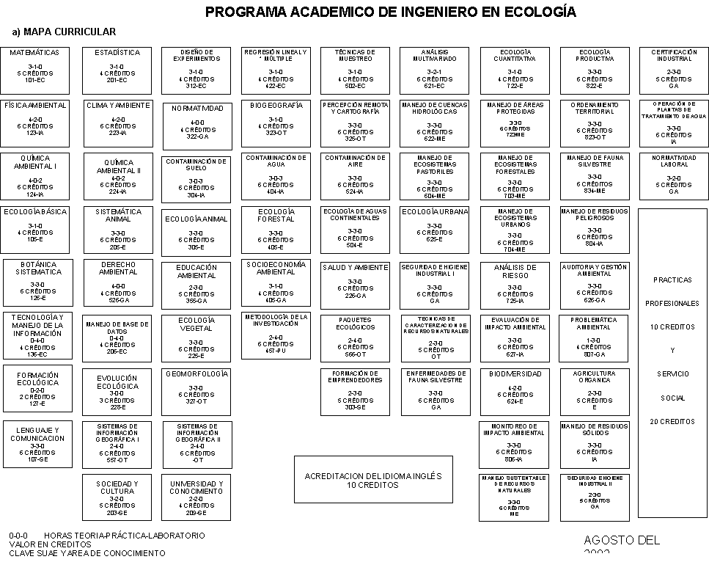

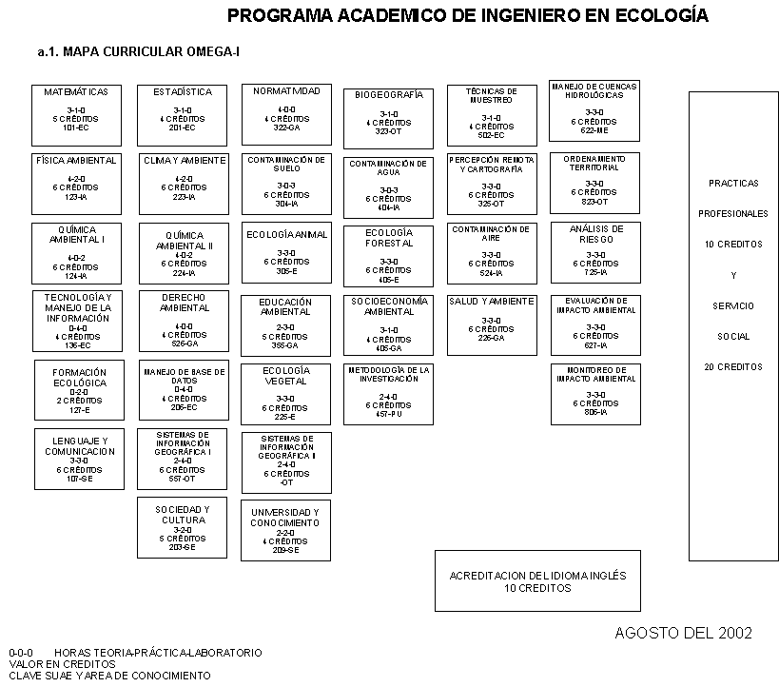

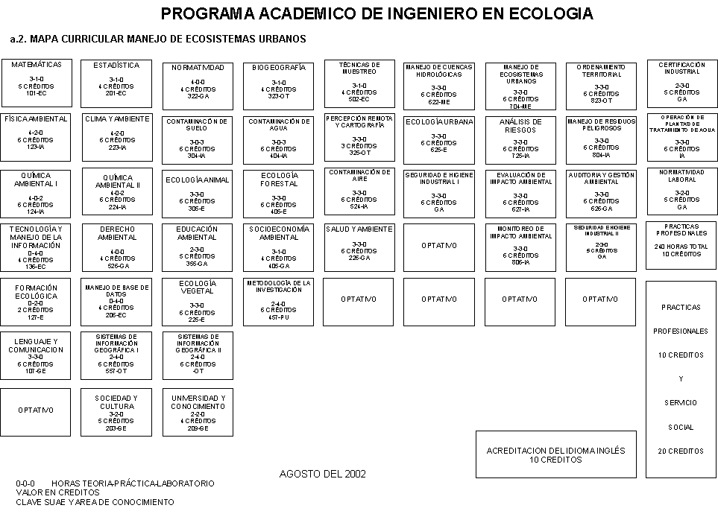

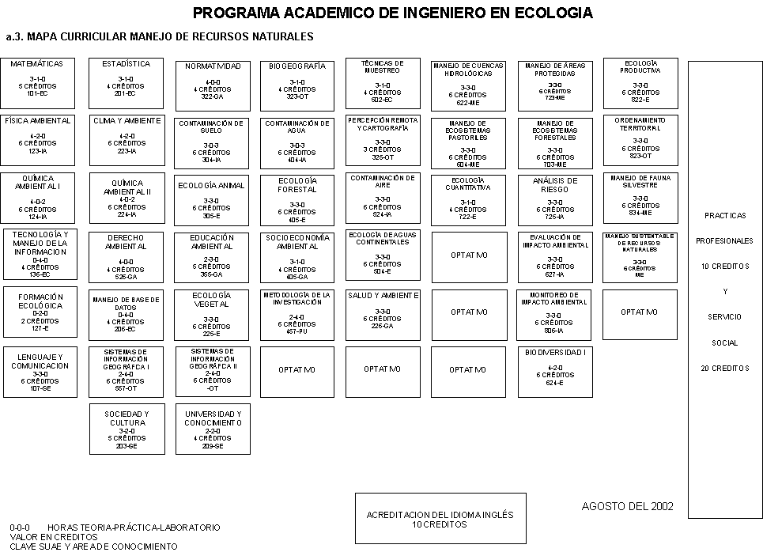

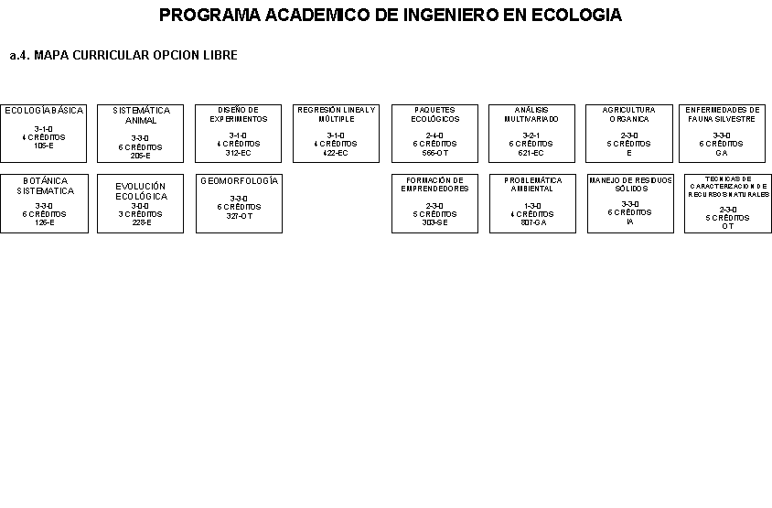

BALANCE CURRICULAR DEL PROGRMA DE INGENIERO EN ECOLOGIA

Semestre |  | Total Horas/  Curso | Horas  /teoría |  | Horas/  práctica | Valor en Créditos |  | Créditos OMEGA-I | Recursos  Naturales | Ecosistemas Urbanos | Opción Libre
1º. |  | 38 | 20 |  | 18 | 38 |  | 28 | 0 | 0 | 10
2º. |  | 44 | 26 |  | 18 | 44 |  | 35 | 0 | 0 | 9
3º. |  | 47 | 25 |  | 22 | 47 |  | 37 | 0 | 0 | 10
4º. |  | 30 | 17 |  | 13 | 30 |  | 26 | 0 | 0 | 4
5º. |  | 39 | 19 |  | 20 | 39 |  | 22 | 6 | 0 | 11
6º. |  | 41 | 20 |  | 21 | 41 |  | 6 | 6 | 12 | 17
7º. |  | 52 | 28 |  | 24 | 52 |  | 18 | 28 | 6 | 0
8º. |  | 50 | 23 |  | 27 | 50 |  | 6 | 12 | 17 | 15
9º. |  | 16 | 8 |  | 8 | 16 |  | 0 | 0 | 16 | 0
Totales |  | 357 | 186 |  | 171 | 357 |  | 178 | 52 | 51 | 76
357 | Créditos de Cursos |  |  | 178 |  |  | Créditos OMEGA-I
20 | Créditos Servicio Social |  |  | 52 |  |  | Créditos Área de Formación
10 | Créditos Prácticas Profesionales |  |  | 30 |  |  | Créditos Optativos
10 | Acreditación del Idioma Inglés |  |  | 20 |  |  | Créditos Servicio Social
 |  |  |  | 10 |  |  | Créditos Prácticas Profesionales
397 | Créditos de la Curricula |  |  | 10 |  |  | Acreditación del Idioma Inglés
 |  |  |  | 300 |  |  | Créditos Indispensables para la obtener el título de Ingeniero en Ecología

CURSOS DE FORMACIÓN BÁSICA, PROFESIONAL Y ESPECÍFICAS DEL OMEGA-I

Clave SUAE | Área de Formación | Nombre del Curso | Créditos
101 | Básico* | Matemáticas | 4
123 | Básico* | Física Ambiental | 6
124 | Básico* | Química Ambiental I | 6
136 | Otros* | Tecnología Manejo de la Información | 4
107 | Básico* | Lenguaje y Comunicación | 6
127 | Básico* | Formación Ecológica | 2
 |  | Total Créditos | 28

Clave SUAE | Área de Formación | Nombre del Curso | Créditos
201 | Básico* | Estadística | 4
223 | Básico* | Clima y Ambiente | 6
224 | Básico* | Química Ambiental II | 6
526 | Socioeconómica* | Derecho Ambiental | 4
203 | Básico | Sociedad y Cultura | 5
206 | Otros * | Manejo de Base de Datos | 4
656 | Profesional* | Sistemas de Información Geográfica I | 6
 |  | Total Créditos | 35

Clave SUAE | Área de Formación | Nombre del Curso | Créditos
322 | Socioeconomía* | Normatividad | 4
304 | Profesional* | Contaminación del Suelo | 6
305 | Profesional* | Ecología Animal | 6
355 | Profesional* | Educación Ambiental | 5
225 | Básica* | Ecología Vegetal | 6
203 | Básico* | Universidad y Conocimiento | 4
308* | Profesional* | Sistemas de Información Geográfica II | 6
 |  | Total Créditos | 37

Clave SUAE | Área de Formación | Nombre del Curso | Créditos
323 | Básica* | Biogeografía | 4
404 | Profesional* | Contaminación del Agua | 6
405 | Profesional* | Ecología Forestal | 6
406 | Socioeconomía* | Socioeconomía Ambiental | 4
457 | Profesional* | Metodología de la Investigación | 6
 |  | Total Créditos | 26

* Curso Obligatorio

Clave SUAE | Área de Formación | Nombre del Curso | Créditos
502 | Profesional* | Técnicas de Muestreo | 4
325 | Profesional* | Percepción Remota y Cartografía | 6
524 | Profesional* | Contaminación del Aire | 6
226 | Profesional* | Salud y Ambiente | 6
 |  | Total Créditos | 22

Clave SUAE | Área de  Formación | Nombre del Curso | Créditos
622 | Específica | Manejo de Cuencas Hidrológicas | 6
 |  | Total Créditos | 6

Clave SUAE | Área de  Formación | Nombre del Curso | Créditos
725 | Específica* | Análisis de Riesgos | 6
627 | Específica* | Evaluación de Impacto Ambiental | 6
709* | Específica* | Monitoreo de Impacto Ambiental | 6
 |  | Total Créditos | 18

Clave SUAE | Área de  Formación | Nombre del Curso | Créditos
823 | Específica* | Ordenamiento Territorial | 6
 |  | Total Créditos | 6

Clave SUAE | Área de  Formación | Nombre del Curso | Créditos
905* | Específica* | Prácticas Profesionales | 10
 |  | Total Créditos | 10

OPCION MANEJO DE RECURSOS NATURALES
Clave SUAE | Área de  Formación | Nombre del Curso | Créditos
504 | Profesional** | Ecología de Aguas Continentales | 6
604 | Especifica* | Manejo de Ecosistemas Pastoriles | 6
722 | Profesional* | Ecología Cuantitativa | 4
723 | Específica** | Manejo de Áreas Protegidas | 6
703 | Específica** | Manejo de Ecosistemas Forestales | 6
707* | Específica** | Biodiversidad | 6
711* | Específica** | Manejo Sustentable de Recursos Naturales | 6
834 | Optativa | Manejo de Fauna Silvestre | 6
822 | Específica** | Ecología Productiva | 6
 |  | Total Créditos | 52

OPCION MANEJO DE ECOSISTEMAS URBANOS
Clave SUAE | Área de  Formación | Nombre del Curso | Créditos
625 | Profesional*** | Ecología Urbana | 6
655* | Profesional*** | Seguridad e Higiene Industrial I | 6
705 | Específica*** | Manejo de Ecosistemas Urbanos | 6
804 | Específica*** | Manejo de Residuos Peligrosos | 6
626 | Específica*** | Auditoria y Gestión Ambiental | 6
810* | Específica*** | Normatividad Laboral | 5
655 | Específica*** | Seguridad e Higiene Industrial II | 2
903* | Optativa*** | Certificación Industrial | 5
904* | Específica*** | Operación de Plantas de Tratamiento de Agua | 6
 |  | Total Créditos | 48

CURSOS OPCION DE ELECCIÓN LIBRE

 | Área de  Formación | Nombre del Curso | Créditos
105 | Básico/Optativa | Ecología Básica | 4
126 | Básico/Optativa | Botánica Sistemática | 6
205 | Básico | Sistemática Animal | 6
228 | Básica/Optativa | Evolución Ecológica | 3
312 | Profesional/Optativa | Diseño de Experimentos | 4
327 | Básica/Optativa | Geomorfología | 6
422 | Profesional/Optativa | Regresión Lineal y Múltiple | 4
566 | Profesional/Optativa | Paquetes Ecológicos | 6
303 | Socioeconomía/Optativa | Formación de Emprendedores | 5
621 | Profesional/Optativa | Análisis Multivariado | 6
807* | Optativa | Problemática Ambiental | 4
809* | Optativa | Agricultura Orgánica | 5
811* | Optativa | Manejo de Residuos Sólidos | 6
656 | Profesional/Optativa | Técnicas de Caracterización de Recursos Naturales | 5
657 | Profesional/Optativa | Enfermedades de Fauna Silvestre | 6
 |  | Total Créditos | 76

Alba, 2000 La estructura de la oferta educativa en chihuahua. Universidad Autónoma de Chihuahua.
Alba, J. L. La estructura de la demanda educativa (Nivel ISCED 5 y 6) en Chihuahua. Abril, 1999.
Programa Nacional de Educación 2002-2006, Programa Estatal de Educación 2000-2006, PIDE en la Universidad Autónoma de Chihuahua 2000-2004, Programa de Desarrollo y Fortalecimiento Institucional 2000-2004 de la Facultad de Zootecnia.
Documentos 4, 10, 23, 54, de las referencias bibliográficas en la secretaría de planeación de la facultad.
Auto evaluación 1998, Evaluación CIEES 2000, Evaluación para la calidad “Premio Chihuahua hacia la calidad” 2001.
Reforma y Flexibilidad Curricular en la UACH, 2000, Propuesta de Revisión e innovación curricular para el Programa Educativo de Ingeniero Zootecnista en Sistemas de Producción, 2002.
Gil Rivera, María del Carmen. “Noción de Competencia” 1-4
Arredondo Álvarez, Víctor, idem
Delors, Jacques. “La Educación encierra un tesoro”: 91-103.
Consejo Consultivo de Planeación, UACH. “Retos y Utopías”: 20.
Memorias sobre la Ganadería y el desarrollo rural integral en chihuahua, Nov., 2000.
Estudio de oferta y demanda de educación superior en los estados que componen la región noroeste de ANUIES., 2002. y Estudio sobre la estructura de la demanda educativa en Chihuahua, 2000.
Resultados 2002, del seguimiento de egresados en la UACH.
Resultados 2002, del estudio sobre los alumnos y el proceso educativo en la UACH.
The Mindful School: How to Integrate the Curricula. Robin Fogarty, 1991.
La definición y caracterización de las competencias está precisada en el documento “El Proceso de la Reforma y la Flexibilidad Curricular”

